项目编号
文档编号
密 级


项目名称
软件设计说明

版本：V1.0
团队成员：
学号 | 姓名 | 角色 | 分工
2400413036 | 李颖迪 | 组长 | 现场售票与退票
2400413028 | 蒋添 | 组员 | 在线订票
2400413032 | 周丽华 | 组员 | 剧目展示
2400413033 | 李宇恒 | 组员 | 剧院运营管理
2400413034 | 张逸飞 | 组员 | 用户认证与权限
2400413035 | 于子翔 | 组员 | 入场验票
软件2401班小麦科技软件公司
二○二六年六月

拟 制：

审 核：

标准化：

会 签：

批 准：

文档修改记录

版本号 | 修改内容描述 | 修改人 | 日期 | 备注
V0.1 | 初始创建文档框架 | 李颖迪 | 6.11
V0.2 | 补充数据存储设计 | 李宇恒 | 6.12
V0.3 | 增加人机界面设计章节 | 周丽华 | 6.12
V0.4 | 完成入场验票模块 | 张逸飞 | 6.12
V0.5 | 完成开发架构设计 | 于子翔 | 6.12
V0.6 | 整合全部章节、统一术语 | 蒋添 | 6.13

目 录
1. 引言 1
1.1 编写目的 1
1.2 项目概述 1
1.3 术语定义 2
1.4 缩写说明 3
1.5 引用文档 4
2. 软件设计决策 4
2.1 设计目标 4
2.2 设计原则 6
2.3 设计约束 7
2.3.1 遵循标准 7
2.3.2 运行环境 8
2.3.3 开发环境及工具 8
2.3.4 技术限制 9
2.3.5 其他 9
3. 逻辑架构设计 10
3.1.1 总体设计决策 12
3.1.2 总体逻辑架构图 12
3.1.3 各层职责说明 12
3.1.4 层间通信机制 13
3.2 软件单元 14
3.2.1 界面层 14
3.2.2 业务逻辑层（后端） 17
3.2.3 领域模型层（Domain） 20
3.2.4 数据访问层（Repository） 22
3.3 处理流程 24
3.3.1 UC_STUDIO_MANAGE：管理演出厅 24
3.3.2 UC_ONLINE_PURCHASE：网络购票 25
3.3.3 退票处理流程 27
3.3.4 入场验票处理流程 28
3.3.5 管理演出计划处理流程 29
3.4 本章小结 30
4.人机界面设计 31
4.1 设计策略 31
5数据存储设计 38
5.1内部数据结构 38
5.1.1 锁座会话 38
5.1.2 验票记录缓存 39
5.1.3 全局变量汇总 40
5.2数据库 40
5.2.1数据库设计 41
5.2.2数据表定义 42
5.2.3 核心业务数据流 46
5.3数据文件 47
5.3.1 配置文件 47
5.3.2 日志文件 48
5.3.3 图片资源文件 49
5.3.4 部署脚本 49
6.详细设计 50
6.1 入场检票界面单元（CheckInPage） 50
6.1.1 功能描述 50
6.1.2 处理流程 51
6.1.3 内部数据 51
6.1.4 异常与错误处理 51
6.1.5 测试要点 52
6.2入场检票业务服务单元（CheckInService） 52
6.2.1 功能描述 52
6.2.2 处理流程 52
6.2.3 内部数据 53
6.2.4 异常与错误处理 53
6.2.5 测试要点 54
6.3. 票据与验票记录数据访问单元（TicketRepository /CheckInRecordRepository） 54
6.3.1 功能描述 54
6.3.2 处理流程 55
6.3.3 内部数据 55
6.3.4 异常与错误处理 55
6.3.5 测试要点 55
7.开发架构设计 56
7.1工程结构 56
7.3源代码文件 58
7.3.1前端源代码构成 58
7.3.2后端源代码构成 59
7.3.3数据脚本与文档文件构成 61
7.4系统组件 62
7.4.1表现层组件 63
7.4.2控制与业务组件 64
7.4.3数据访问组件 64
7.4.4数据存储组件 64
7.5.5组件协作关系说明 64
8.物理架构设计 65
8.1网络环境 65
8.1.1网络拓扑架构 65
8.1.2网络访问关系 66
8.1.3相关资源配置 67
8.2部署方案 68
8.2.1部署总体思路 68
8.2.2部署图 68
8.2.3部署过程说明 69
8.2.4代理策略 70
8.2.5部署方案特点分析 70
8.2.6后续扩展建议 70

“票枢Core剧院票务管理系统”软件设计说明

引言

编写目的
本文档为《票枢Core剧院票务管理系统软件设计说明书》（SDS），旨在对系统的软件架构、模块划分、数据设计、接口设计和部署方案进行详细说明。本文档的预期读者包括：

（1）项目开发团队——作为编码实现、单元测试和集成测试的直接依据；
（2）软件工程课程指导教师——作为课程设计成果评审和答辩的参考材料；
（3）后续维护人员——作为系统维护和功能扩展的技术参考。

本文档基于《TTMS需求分析》文档中定义的功能需求和非功能需求，将需求转化为可实施的软件设计方案。

项目概述
票枢Core剧院票务管理系统是西安邮电大学软件工程系为奥斯卡有限公司开发的虚拟教学项目，项目编号为 XUPTSE.2016.TTMS。项目旨在解决奥斯卡有限公司下属各剧院在业务管理中存在的人工依赖强、工作效率低、容易出错等问题，为剧院提供一套涵盖剧目管理、演出计划、售票、退票、验票、财务统计等核心业务的信息化平台。

系统采用前后端分离的 B/S 架构，后端基于 Spring Boot 3.3.5 + MyBatis 开发，数据库采用 MySQL，前端基于 React + TypeScript + Ant Design + Vite 构建。系统分为管理端和观众端两部分：管理端面向售票员、运营经理、财务经理、系统管理员等内部角色，提供演出厅管理、剧目管理、演出计划管理、售票、退票、验票、员工管理、观众管理、角色权限管理、财务统计等功能；观众端面向购票观众，提供首页浏览、放映安排查看、选座订票、在线支付、订单管理、票房榜单查看、登录注册等功能。

系统内部实现了基于 RBAC 的动态角色权限控制，不同角色登录后根据其权限配置自动生成不同的功能菜单树。

本项目基本信息如下：
- 项目名称：票枢Core剧院票务管理系统；
- 项目编号：XUPTSE.2016.TTMS；
- 投 资 方：奥斯卡有限公司；
- 用 户：奥斯卡有限公司；
- 开 发 方：奥斯卡有限公司。

术语定义
本文中用到的专门术语定义见表 1。

表 1 术语定义
序号 | 术语 | 含义
1 | 演出厅（Studio） | 剧院内用于演出的物理空间，包含多排多个座位
2 | 剧目（Play） | 在剧院演出的戏剧、音乐剧、歌剧等作品，具有类型、语言、时长、票价等属性
3 | 演出计划（Schedule） | 某剧目在特定演出厅、特定时间的排期安排，创建时自动生成全部座位票
4 | 座位（Seat） | 演出厅内按行列编号的观众席位，具有 ACTIVE/DISABLED 状态
5 | 票（Ticket） | 演出计划下某个座位的入场凭证，状态从 AVAILABLE 到 CHECKED 完整流转
6 | 销售记录（Sale） | 一次售票或退票操作的完整记录，包含多条销售明细（SaleItem）
7 | 销售明细（SaleItem） | 销售记录中每张票的价格和票信息
8 | 售票员（Clerk） | 在剧院窗口进行线下售票和退票操作的员工
9 | 场务员（Usher） | 在演出入场处进行验票操作的员工
10 | 运营经理（Manager） | 负责剧目引进、排期、演出厅管理的决策人员
11 | 财务经理 | 负责销售对账和财务报表分析
12 | 系统管理员（Admin） | 负责员工账户管理和系统配置维护
13 | 锁座（Seat Locking） | 观众选座时将票暂时锁定，防止多人同时购买同一座位
14 | 乐观锁 | 基于版本号（version字段）的并发控制策略，防止超卖
15 | MSW（Mock Service Worker） | 浏览器端 API 模拟工具，支持前后端独立并行开发
16 | 上座率 | 已售出票数 / 演出厅总座位数 × 100%

缩写说明
本文件中用到的英文缩写说明见表 2 。如果没有，请写“无”。

表 2 英文缩写说明
序号 | 缩写 | 原文
1 | TTMS | Theater Ticket Management System（剧院票务管理系统）
2 | SRS | Software Requirements Specification（软件需求规格说明）
3 | RBAC | Role-Based Access Control（基于角色的访问控制）
4 | REST | Representational State Transfer（表述性状态转移）
5 | CRUD | Create, Read, Update, Delete（增删改查）
6 | B/S | Browser/Server（浏览器/服务器架构）
7 | MSW | Mock Service Worker（前端 API 模拟工具）
8 | CORS | Cross-Origin Resource Sharing（跨域资源共享）
9 | BCrypt | 基于 Blowfish 的密码哈希函数
10 | DTO | Data Transfer Object（数据传输对象）

引用文档
本文引用的文档及标准参见表 3。
表3 引用文档

序号 | 文档编号 | 标题 | 版本号 | 修订日期 | 编制单位
1 | XUPTSE.2016.TTMS.DESIGN | TTMS软件设计与需求分析 | V1.0 | 2026-06 | 小麦软件公司
2 | XUPTSE.2016.TTMS.FE | 前端设计文档 | V1.0 | 2026-06 | 小麦软件公司
3 | XUPTSE.2016.TTMS.API | 接口设计文档 | V1.0 | 2026-06 | 小麦软件公司
4 | XUPTSE.2016.TTMS.COMPLETE | 项目完成说明 | V1.0 | 2026-06 | 小麦软件公司
5 | GB/T 9385-2008 | 计算机软件需求规格说明规范 | 2008 | 2008 | 国家标准
6 | GB/T 8567-2006 | 计算机软件文档编制规范 | 2006 | 2006 | 国家标准

软件设计决策

设计目标
本软件的设计目标如下：
目标一：实现完整的票务管理闭环。覆盖从演出厅建设、剧目引进、排期制定、线上/线下售票、入场验票到退票处理和财务统计的全业务流程，使剧院运营告别纸质单据和人工记录，实现全面的信息化管理。
目标二：支持双售票模式。同时提供线上观众自助购票和线下售票员窗口售票两种模式，二者共享同一票池，通过乐观锁机制保证数据一致性，满足不同购票习惯的用户需求。
目标三：保障数据一致性与并发安全。在售票、锁座、退票等核心资金操作中，通过数据库事务（@Transactional）、乐观锁（version字段）和状态机守卫校验三层机制，确保同一座位不会被多人同时购买，票状态变更合法有序。
目标四：良好的可扩展性。采用前后端分离架构和分层设计（Controller→Service→Repository），支持未来新增演出厅、新增剧目类型、新增角色权限等扩展需求而不影响既有功能。
目标五：双端服务覆盖。系统面向两大类用户——管理端服务售票员、运营经理、财务人员、场务员和系统管理员；观众端服务普通观众的浏览、购票、退票和个人中心需求。
系统总体逻辑架构如下图所示：
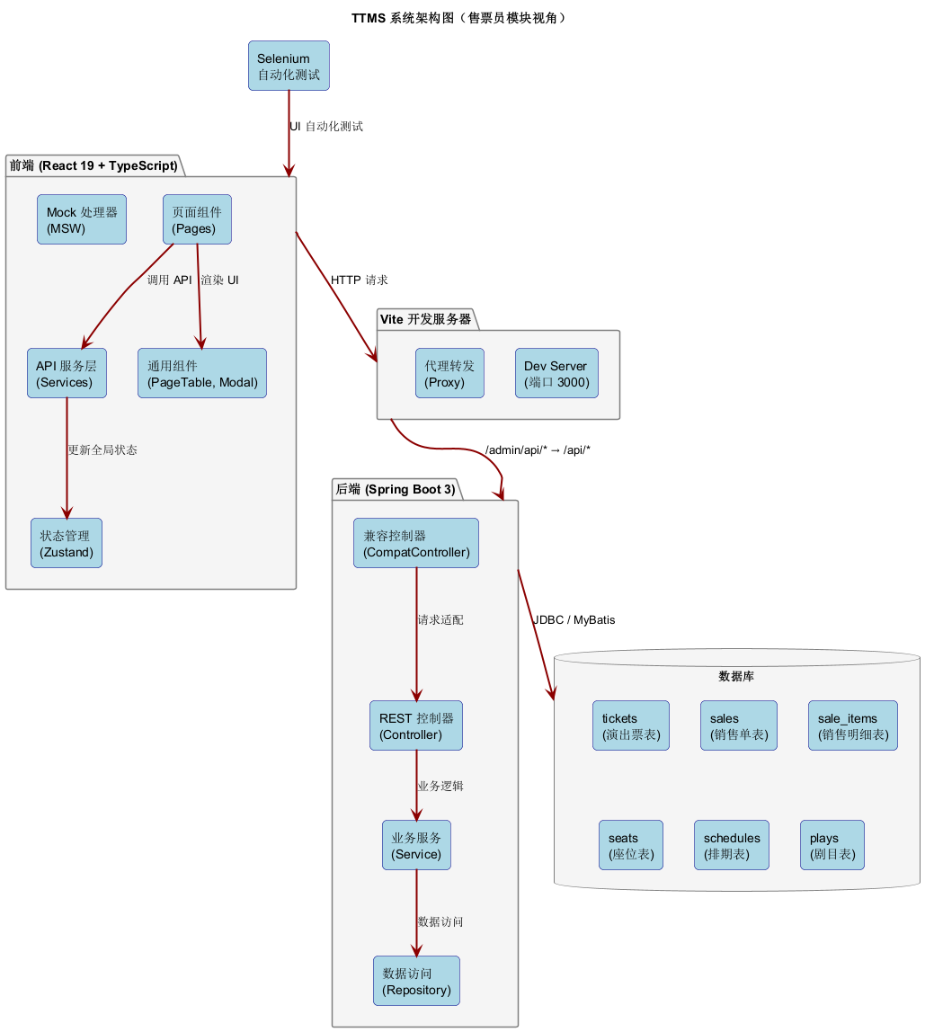

图1 TTMS系统逻辑架构图

设计原则
描本软件在设计过程中遵循以下原则：
原则一：前后端分离。前端（React 19）负责UI渲染和用户交互，后端（Spring Boot 3）负责业务逻辑和数据持久化，二者通过HTTP RESTful API进行通信。前后端可独立开发、独立部署、独立扩展，互不阻塞。
原则二：接口文档驱动。接口文档为前后端团队之间的唯一契约。前端按照文档编写Mock数据独立开发，后端按照文档实现真实API，联调时仅需关闭Mock开关即可无缝对接。
原则三：分层架构。后端严格遵循Controller→Service→Repository→Domain四层架构。Controller负责请求接收和响应返回，Service负责业务逻辑和事务管理，Repository负责数据访问，Domain负责实体映射。每层只调用下一层的接口，不跨层访问。
原则四：状态机约束。核心实体Ticket的状态变更严格遵循预定义的状态转换矩阵，非法转换在入口处即被拦截，确保数据在任何操作下都处于合法状态。
原则五：防御性编程。不信任任何外部输入，每个操作前校验参数合法性、状态合法性、权限合法性，即使请求绕过前端直接调用API，系统也能保持数据一致性。

设计约束

遵循标准
标准类型 | 标准名称 | 说明
网络协议 | HTTP/1.1 | 前后端通信基于HTTP协议
数据格式 | JSON (RFC 7159) | 接口请求与响应均使用JSON格式
认证机制 | Bearer Token (RFC 6750) | 基于Token的身份认证
REST架构 | RESTful API设计规范 | 使用标准HTTP方法操作资源
Java规范 | Jakarta EE 10 | 后端基于Jakarta标准
前端规范 | ECMAScript 2023+ | 前端使用现代JavaScript/TypeScript

运行环境
服务端运行环境：
环境项 | 要求
操作系统 | Windows Server 2016+ / Linux (CentOS 7+)
Java运行环境 | JDK 17+
数据库 | MySQL 5.7+（生产）/ H2（开发测试）
内存 | 至少 2GB可用内存
磁盘 | 至少 10GB可用空间

开发环境及工具
类别 | 工具/环境 | 版本 | 用途
IDE | VS Code / IntelliJ IDEA | 最新 | 前后端代码开发
前端框架 | React | 19.x | UI组件化开发
前端语言 | TypeScript | 6.0 | 类型安全
UI组件库 | Ant Design | 6.x | 企业级UI组件
状态管理 | Zustand | 5.x | 全局状态管理
构建工具 | Vite | 6.x | 前端构建与热更新
Mock工具 | MSW | 2.x | 浏览器端API拦截Mock
后端框架 | Spring Boot | 3.x | REST API框架
持久层 | MyBatis | 3.x | SQL映射
数据库 | H2 / MySQL | 2.x / 5.7 | 数据存储
构建工具 | Maven | 3.9+ | Java项目构建
版本控制 | Git | 2.x | 版本管理
UML建模 | PlantUML | 1.2024 | UML图绘制
。

技术限制
存储容量限制：系统需支持至少1000场演出计划和10万张票的数据存储。MySQL数据库设计需考虑索引优化，核心查询（如按场次查票、按时间查销售单）需控制在100ms以内。
性能限制：（1）座位加载：售票弹窗中加载座位图响应时间不超过2秒；（2）锁座操作：并发请求响应时间不超过1秒，乐观锁冲突时返回明确提示；（3）验票操作：响应时间不超过1秒。
并发限制：（1）票务操作使用乐观锁（version字段），不采用数据库行级锁；（2）同一座位同一时刻只能被一个请求锁定。
安全限制：（1）支付操作需校验支付密码；（2）管理端接口需校验Token和角色权限；（3）前端路由通过AdminGuard/CustomerGuard保护。

其他
UI设计风格：管理端使用Ant Design标准组件库，观众端采用水墨东方风格主题，与剧院文化氛围保持一致。
数据安全：密码存储使用加密处理；Token设置有效期，过期需重新登录。
容错处理：后端全局异常拦截器（GlobalExceptionHandler）将所有异常转换为统一响应格式；前端Axios拦截器统一处理业务错误码和网络异常。

3. 逻辑架构设计
本章介绍汉唐剧院票务管理系统（TTMS）的逻辑架构设计方案，涵盖设计决策、各层软件单元构成及核心用例的处理流程。
3.1 设计决策
本小节给出软件逻辑架构设计的宏观决策，包括总体逻辑架构图、具体分层方案、各层的作用及层之间的关系。
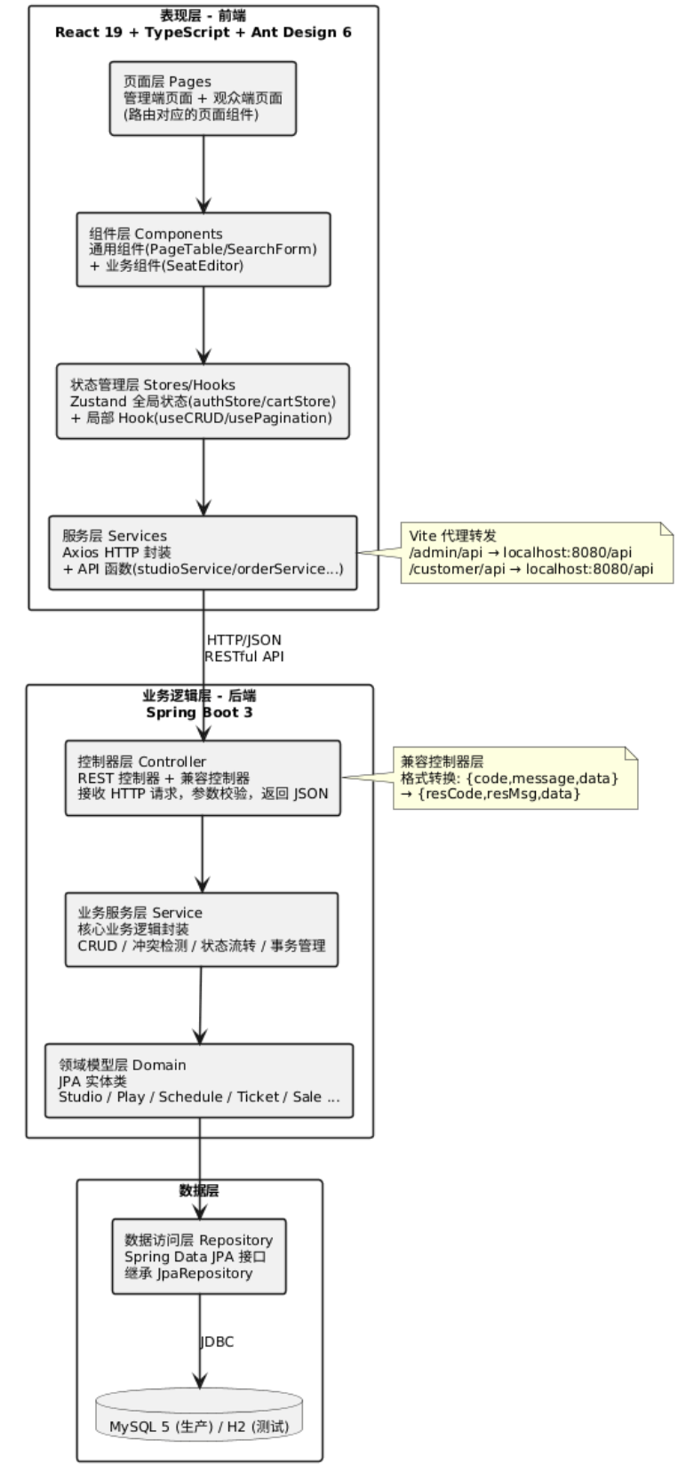

3.1.1 总体设计决策
本系统采用前后端分离的分层体系结构，前端与后端通过 RESTful API（JSON）进行通信。核心设计决策如下：
决策项 | 方案 | 说明
架构风格 | 前后端分离 + 分层架构 | 前端 React SPA 与后端 Spring Boot 服务独立部署，HTTP/JSON 通信
前端技术栈 | React 19 + TypeScript + Ant Design 6 | 组件化开发，管理端与观众端统一技术栈
后端技术栈 | Spring Boot 3 + Spring Data JPA | 控制层 → 业务层 → 持久层的三层架构
数据库 | MySQL 5（生产）/ H2（测试） | 关系型数据库，集中式存储
建模方法 | 面向对象 + UML | 使用 UML 类图、顺序图描述系统设计
通信协议 | HTTP/HTTPS + RESTful JSON | 前后端统一 { resCode, resMsg, data } 响应格式
安全认证 | JWT Token（无状态） | 管理端与观众端各自独立认证体系
物理架构 | B/S 为主，兼容 C/S 终端 | 浏览器访问为主，保留工作终端接入能力

3.1.2 总体逻辑架构图
系统自上而下分为表现层（前端）、业务逻辑层（后端）和数据层三大层次，共 7 个子层。
图 1 TTMS 软件逻辑架构

3.1.3 各层职责说明
层次 | 所属端 | 职责说明
页面层（Pages） | 前端 | 路由对应的页面组件，负责页面整体布局与生命周期管理
组件层（Components） | 前端 | 可复用的 UI 单元，如通用分页表格 PageTable、搜索表单 SearchForm、座位编辑器 SeatEditor
状态管理层（Stores/Hooks） | 前端 | Zustand 管理全局状态（token、用户信息、购物车）；自定义 Hook 管理页面局部状态
服务层（Services） | 前端 | 封装 Axios HTTP 请求，统一拦截器注入 token 并处理错误响应
控制器层（Controller） | 后端 | 接收 HTTP 请求，校验参数，调用业务层，返回统一 JSON 响应 { resCode, resMsg, data }
业务服务层（Service） | 后端 | 核心业务逻辑：CRUD、排期冲突检测、票锁定/释放、订单创建、支付处理、退票退款规则
领域模型层（Domain） | 后端 | JPA 实体类，映射数据库表，定义对象属性与关联关系
数据访问层（Repository） | 后端 | Spring Data JPA 接口，提供基础 CRUD 与自定义查询
数据库 | 数据层 | MySQL 5 存储全部业务数据，H2 用于开发测试

3.1.4 层间通信机制
通信方向 | 机制 | 说明
页面层 → 组件层 | Props / Context | React 组件树数据传递
组件层 → 状态管理 | Zustand subscribe / Hooks 调用 | 跨组件共享状态或页面内状态
状态管理 → 服务层 | 函数调用 | 调用封装的 API 函数
服务层 → 控制器层 | HTTP/JSON | Axios 发送 RESTful 请求，经 Vite 代理转发至后端
控制器层 → 业务服务层 | 方法调用 | Spring 依赖注入（构造器注入），调用 Service 接口
业务服务层 → 数据访问层 | 方法调用 | 调用 Spring Data JPA Repository 方法
数据访问层 → 数据库 | JDBC | Hibernate 自动生成 SQL 执行

3.2 软件单元
本节给出各层类的构成及其关系，包括各层的类图和软件单元构成一览表。

3.2.1 界面层
界面层采用 React 组件树结构，分为页面组件、通用组件、布局组件、路由守卫、状态管理 Hook/Store 和 API 服务模块。管理端与观众端各自拥有独立路由表和布局。

3.2.1.1 界面层类图
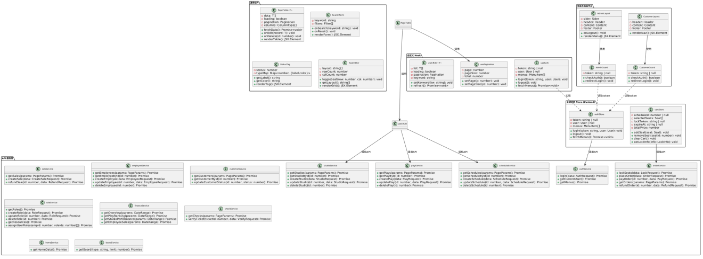
图 2 界面层类图

3.2.1.2 界面层软件单元构成一览表
表 4 界面层软件单元构成
序号 | 软件单元标识符 | 软件单元（类）名称 | 功能说明 | 备注
1 | SU_UI_01 | AdminLayout | 管理端 SaaS 布局：左侧可折叠菜单（220px） + 顶部栏 + 内容区 + 底部版权 | 基于 antd Layout/Sider/Header/Content/Footer
2 | SU_UI_02 | CustomerLayout | 观众端布局：顶部导航栏 + 内容区 + 底部页脚 | 基于 antd Layout
3 | SU_UI_03 | AdminGuard | 管理端路由守卫：校验 token，未登录跳转 /admin/login | 包裹所有 /admin/* 路由
4 | SU_UI_04 | CustomerGuard | 观众端路由守卫：校验登录状态，未登录跳转 /login | 包裹 /orders 等需登录路由
5 | SU_UI_05 | PageTable<T> | 泛型分页表格组件：封装分页参数、搜索联动、操作列按钮 | 所有列表页复用
6 | SU_UI_06 | SearchForm | 通用搜索表单组件：关键词输入 + 多条件筛选 | —
7 | SU_UI_07 | StatusTag | 状态标签组件：数字状态码映射为中文彩色标签 | 票状态、订单状态等
8 | SU_UI_08 | SeatEditor | 座位图编辑器：网格化展示座位，点击切换可用/不可用（a/_） | 管理端演出厅座位设置
9 | SU_UI_09 | useCRUD<T> | 通用 CRUD Hook：list、loading、pagination、keyword、refresh | 泛型 Hook
10 | SU_UI_10 | usePagination | 分页参数 Hook：管理 page/pageSize/total 状态 | —
11 | SU_UI_11 | useAuth | 认证 Hook：封装 login/logout/fetchMenus | 基于 authStore
12 | SU_UI_12 | authStore | Zustand 认证状态管理：token/user/menus，token 持久化到 localStorage | 全局状态
13 | SU_UI_13 | cartStore | Zustand 购物车状态管理：selectedSeats/lockToken/totalPrice | 全局状态
14 | SU_UI_14 | studioService | 演出厅 API 服务：封装 CRUD + 座位设置 HTTP 请求 | 管理端
15 | SU_UI_15 | playService | 剧目 API 服务：封装 CRUD HTTP 请求 | 管理端
16 | SU_UI_16 | scheduleService | 演出计划 API 服务：封装 CRUD HTTP 请求 | 管理端
17 | SU_UI_17 | saleService | 售票/退票 API 服务：封装下单、支付、退票 HTTP 请求 | 管理端
18 | SU_UI_18 | employeeService | 员工管理 API 服务：封装 CRUD HTTP 请求 | 管理端
19 | SU_UI_19 | customerService | 观众管理 API 服务：封装查询、封禁/解封 HTTP 请求 | 管理端
20 | SU_UI_20 | roleService | 角色管理 API 服务：封装 CRUD + 资源分配 HTTP 请求 | 管理端
21 | SU_UI_21 | financeService | 财务统计 API 服务：封装概览、排名、业绩查询 HTTP 请求 | 管理端
22 | SU_UI_22 | authService | 认证 API 服务：封装登录、获取用户信息、获取菜单 HTTP 请求 | 管理端
23 | SU_UI_23 | checkService | 验票 API 服务：封装验票记录查询、验票执行 HTTP 请求 | 管理端
24 | SU_UI_24 | orderService | 观众端订单 API 服务：锁定座位、下单、支付、退票 | 观众端
25 | SU_UI_25 | homeService | 观众端首页 API 服务：热门剧目、近期演出 | 观众端
26 | SU_UI_26 | boardService | 观众端榜单 API 服务：票房排行榜 | 观众端

3.2.2 业务逻辑层（后端）
业务逻辑层采用控制器层 → 业务服务层的经典分层结构。控制器层包含 REST 控制器和兼容控制器两类；业务服务层采用接口-实现分离模式。

3.2.2.1 控制器层类图
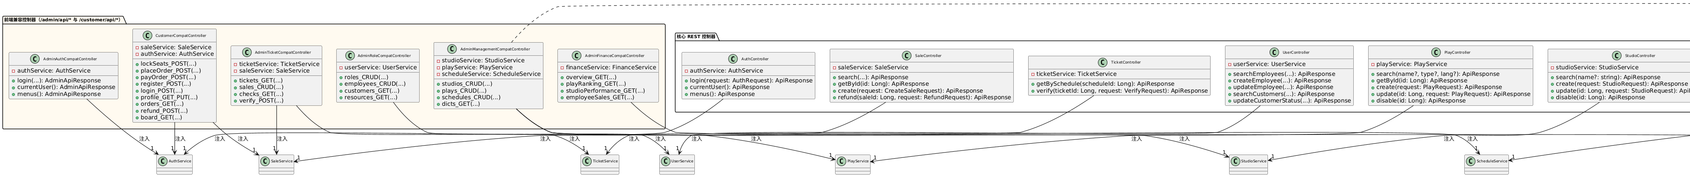
图 3 控制器层类图

3.2.2.2 业务服务层类图
图 4 业务服务层类图

3.2.2.3 业务逻辑层软件单元构成一览表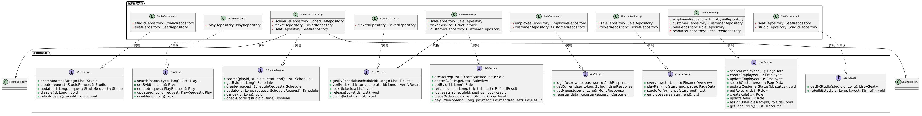
表 5 业务逻辑层软件单元构成
序号 | 软件单元标识符 | 软件单元（类）名称 | 功能说明 | 备注
1 | SU_BL_01 | StudioController | 演出厅管理端点：查询/新增/修改/删除 | @RestController \| @RequestMapping("/studios")
2 | SU_BL_02 | PlayController | 剧目管理端点：查询/新增/修改/删除 | @RestController \| @RequestMapping("/plays")
3 | SU_BL_03 | ScheduleController | 演出计划端点：查询/新增/修改/取消 | @RestController \| @RequestMapping("/schedules")
4 | SU_BL_04 | TicketController | 演出票端点：按排期查询票状态、验票 | @RestController \| @RequestMapping("/tickets")
5 | SU_BL_05 | SaleController | 售票端点：线下售票、查询销售记录、退票 | @RestController \| @RequestMapping("/sales")
6 | SU_BL_06 | UserController | 用户管理端点：员工/观众 CRUD | @RestController
7 | SU_BL_07 | AuthController | 认证端点：登录、获取当前用户、获取菜单 | @RestController
8 | SU_BL_08 | FinanceController | 财务统计端点：概览/剧目排名/剧院业绩/售票员业绩 | @RestController
9 | SU_BL_09 | SeatController | 座位管理端点：按演出厅查询、重建座位 | @RestController
10 | SU_BL_10 | PublicController | 观众端公开数据端点：首页数据、排片查询 | 无需认证
11 | SU_BL_11 | CustomerCompatController | 观众端兼容控制器：锁定/下单/支付/登录/注册/退票 | 路径 /customer/api/*
12 | SU_BL_12 | AdminAuthCompatController | 管理端认证兼容控制器：登录/当前用户/菜单 | 路径 /admin/api/*
13 | SU_BL_13 | AdminManagementCompatController | 管理端剧院管理兼容控制器 | 路径 /admin/api/studios\|plays\|schedules\|dicts
14 | SU_BL_14 | AdminTicketCompatController | 管理端票务兼容控制器 | 路径 /admin/api/tickets\|sales\|checks
15 | SU_BL_15 | AdminFinanceCompatController | 管理端财务兼容控制器 | 路径 /admin/api/finance/*
16 | SU_BL_16 | AdminRoleCompatController | 管理端角色权限兼容控制器 | 路径 /admin/api/roles\|employees\|customers\|resources
17 | SU_BL_17 | StudioService / StudioServiceImpl | 演出厅业务逻辑：CRUD、座位重建 | 接口 + 实现
18 | SU_BL_18 | PlayService / PlayServiceImpl | 剧目业务逻辑：CRUD | 接口 + 实现
19 | SU_BL_19 | ScheduleService / ScheduleServiceImpl | 排期业务逻辑：CRUD、时间冲突检测、自动生成票 | 接口 + 实现
20 | SU_BL_20 | TicketService / TicketServiceImpl | 票业务逻辑：查询、验票、锁定/释放/确认 | 接口 + 实现
21 | SU_BL_21 | SaleService / SaleServiceImpl | 销售业务逻辑：线下售票、线上购票、支付、退票退款 | 接口 + 实现
22 | SU_BL_22 | AuthService / AuthServiceImpl | 认证业务逻辑：员工/观众登录、注册、菜单查询 | 接口 + 实现
23 | SU_BL_23 | FinanceService / FinanceServiceImpl | 财务统计逻辑：销售额/上座率/排名/业绩汇总 | 接口 + 实现
24 | SU_BL_24 | UserService / UserServiceImpl | 用户管理逻辑：员工/观众/角色/资源 CRUD | 接口 + 实现
25 | SU_BL_25 | SeatService / SeatServiceImpl | 座位管理逻辑：查询、按布局重建 | 接口 + 实现
26 | SU_BL_26 | GlobalExceptionHandler | 全局异常处理器：拦截 BusinessException 等异常，返回统一 JSON | @RestControllerAdvice
27 | SU_BL_27 | ApiResponse<T> | 统一响应包装类：code + message + data | 后端原始格式
28 | SU_BL_28 | BusinessException | 业务异常类：携带错误码与业务语义 | 运行时异常
29 | SU_BL_29 | SecurityConfig | Spring Security 安全配置：JWT 过滤器链、路径权限 | @Configuration

3.2.3 领域模型层（Domain）
领域模型层定义核心业务实体及其关联关系，使用 JPA 注解映射数据库表。

3.2.3.1 领域模型类图
图 5 领域模型类图

3.2.3.2 领域模型层软件单元构成一览表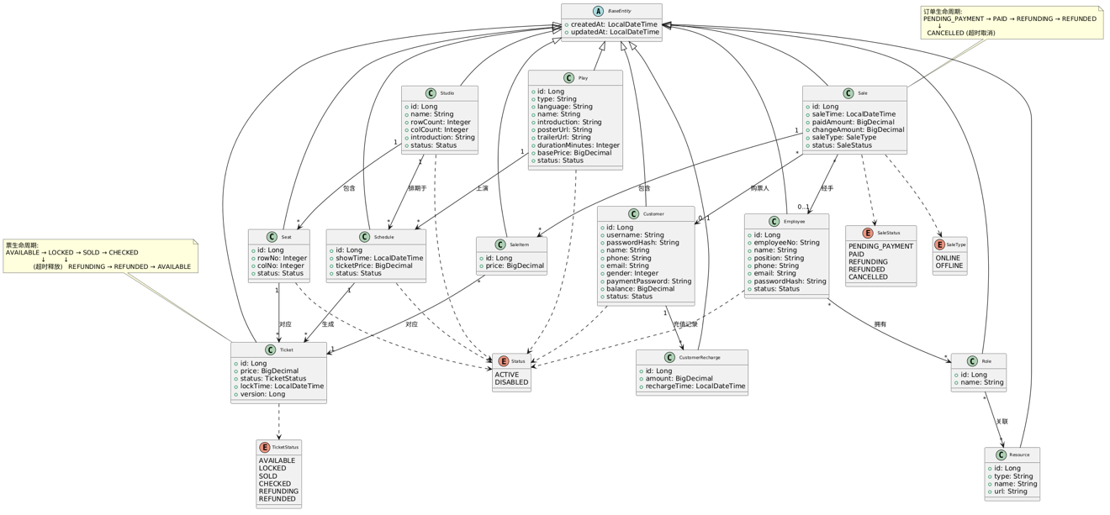
表 6 领域模型层软件单元构成
序号 | 软件单元标识符 | 软件单元（类）名称 | 功能说明 | 备注
1 | SU_DM_01 | Studio | 演出厅实体：名称、行列数、简介、状态 | 对应数据库表 studios
2 | SU_DM_02 | Seat | 座位实体：行号、列号、状态 | 对应数据库表 seats；与 Studio 多对一
3 | SU_DM_03 | Play | 剧目实体：名称、类型、语种、海报、时长、基准票价 | 对应数据库表 plays
4 | SU_DM_04 | Schedule | 排期实体：演出时间、票价、状态 | 对应数据库表 schedules
5 | SU_DM_05 | Ticket | 演出票实体：票价、票状态、锁定时间、乐观锁版本号 | 对应数据库表 tickets
6 | SU_DM_06 | Sale | 销售单实体：销售时间、支付金额、找零、类型、状态 | 对应数据库表 sales
7 | SU_DM_07 | SaleItem | 销售明细实体：对应票、售价 | 对应数据库表 sale_items
8 | SU_DM_08 | Employee | 员工实体：工号、姓名、岗位、联系方式、密码哈希 | 对应数据库表 employees
9 | SU_DM_09 | Customer | 顾客实体：用户名、姓名、联系方式、余额、支付密码 | 对应数据库表 customers
10 | SU_DM_10 | Role | 角色实体：角色名称 | 对应数据库表 roles
11 | SU_DM_11 | Resource | 资源实体：类型（菜单/按钮）、名称、URL | 对应数据库表 resources
12 | SU_DM_12 | CustomerRecharge | 充值记录实体：金额、充值时间 | 对应数据库表 customer_recharges
13 | SU_DM_13 | BaseEntity | JPA 实体基类：创建时间、更新时间 | @MappedSuperclass
14 | SU_DM_14 | Status | 通用状态枚举：ACTIVE（正常）/ DISABLED（禁用） | Studio/Play/Schedule/Seat/Employee/Customer 共用
15 | SU_DM_15 | TicketStatus | 票状态枚举：AVAILABLE/LOCKED/SOLD/CHECKED/REFUNDING/REFUNDED | 6 种状态，控制票生命周期流转
16 | SU_DM_16 | SaleStatus | 订单状态枚举：PENDING_PAYMENT/PAID/REFUNDING/REFUNDED/CANCELLED | 5 种状态，控制订单生命周期流转
17 | SU_DM_17 | SaleType | 销售类型枚举：ONLINE（网络购票）/ OFFLINE（线下售票） | 区分售票渠道

3.2.4 数据访问层（Repository）
数据访问层基于 Spring Data JPA，每个实体对应一个 Repository 接口，继承 JpaRepository<T, ID>。

3.2.4.1 数据访问层类图
图 6 数据访问层类图

3.2.4.2 数据访问层软件单元构成一览表
表 7 数据访问层软件单元构成
序号 | 软件单元标识符 | 软件单元（类）名称 | 功能说明 | 备注
1 | SU_DA_01 | StudioRepository | 演出厅数据访问：按名称模糊查询 | JpaRepository<Studio, Long>
2 | SU_DA_02 | SeatRepository | 座位数据访问：按演出厅查询全部座位、按演出厅删除 | JpaRepository<Seat, Long>
3 | SU_DA_03 | PlayRepository | 剧目数据访问：按名称/类型/语种查询 | JpaRepository<Play, Long>
4 | SU_DA_04 | ScheduleRepository | 排期数据访问：按演出厅+时间范围查冲突、按剧目查询 | JpaRepository<Schedule, Long>
5 | SU_DA_05 | TicketRepository | 票数据访问：按排期、按状态、按排期+座位唯一查询 | JpaRepository<Ticket, Long>
6 | SU_DA_06 | SaleRepository | 销售单数据访问：按员工/顾客/时间范围查询 | JpaRepository<Sale, Long>
7 | SU_DA_07 | SaleItemRepository | 销售明细数据访问：按销售单查询所有明细 | JpaRepository<SaleItem, Long>
8 | SU_DA_08 | EmployeeRepository | 员工数据访问：按工号精确查询、按姓名模糊查询 | JpaRepository<Employee, Long>
9 | SU_DA_09 | CustomerRepository | 观众数据访问：按用户名精确查询、按姓名模糊查询 | JpaRepository<Customer, Long>
10 | SU_DA_10 | RoleRepository | 角色数据访问：基础 CRUD | JpaRepository<Role, Long>
11 | SU_DA_11 | ResourceRepository | 资源数据访问：基础 CRUD | JpaRepository<Resource, Long>
12 | SU_DA_12 | CustomerRechargeRepository | 充值记录数据访问：按顾客查询充值历史 | JpaRepository<CustomerRecharge, Long>

3.3 处理流程
本节以用例为单位，借助 UML 顺序图给出核心用例的具体处理流程。

3.3.1 UC_STUDIO_MANAGE：管理演出厅
项目 | 内容
用例标识符 | UC_STUDIO_MANAGE
用例名称 | 管理演出厅
参与者 | 系统管理员（运营经理）
前置条件 | 管理员已登录管理端
后置条件 | 演出厅信息被创建/修改/删除/查询，座位布局被更新
基本流程 | 进入演出厅管理页面 → 加载列表 → 执行查询/新增/修改/删除/设置座位 → 刷新列表

3.3.1.1 查询演出厅列表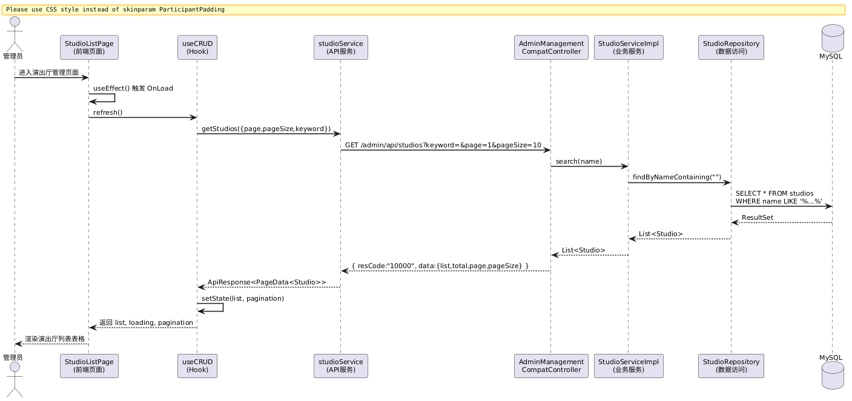
图 7 查询演出厅列表处理流程

3.3.1.2 新增演出厅

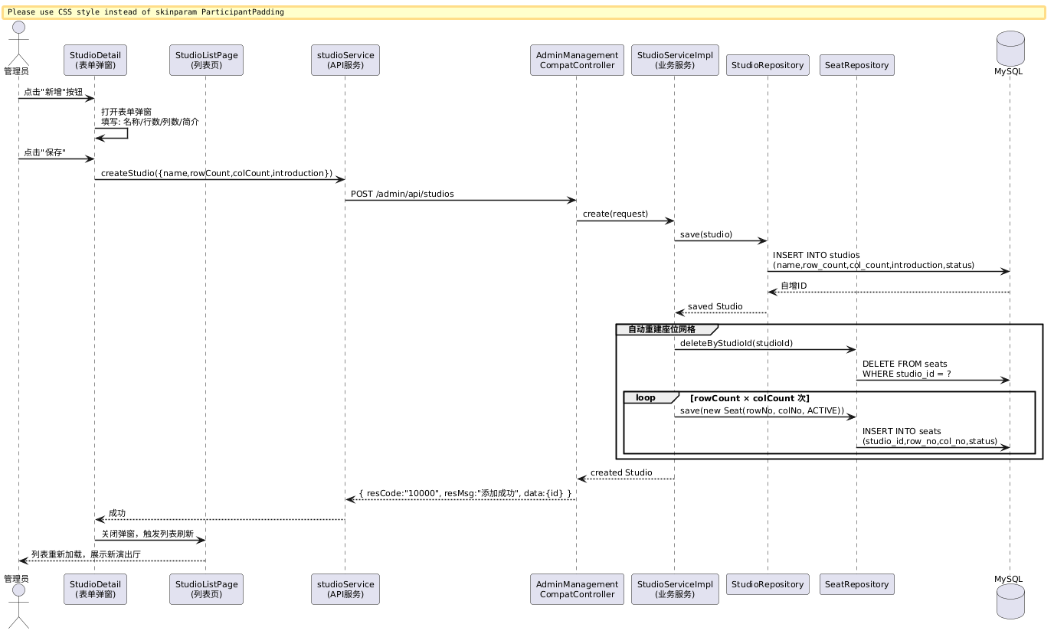
图 9 修改演出厅处理流程

3.3.2 UC_ONLINE_PURCHASE：网络购票
项目 | 内容
用例标识符 | UC_ONLINE_PURCHASE
用例名称 | 网络购票
参与者 | 观众（顾客）
前置条件 | 观众已登录，存在有效排期且有可售票
后置条件 | 座位锁定 → 订单生成 → 支付完成 → 票已售出
异常流程 | 座位已被占、锁定超时释放（5分钟）、支付超时取消（15分钟）、余额不足

3.3.2.1 选座与锁定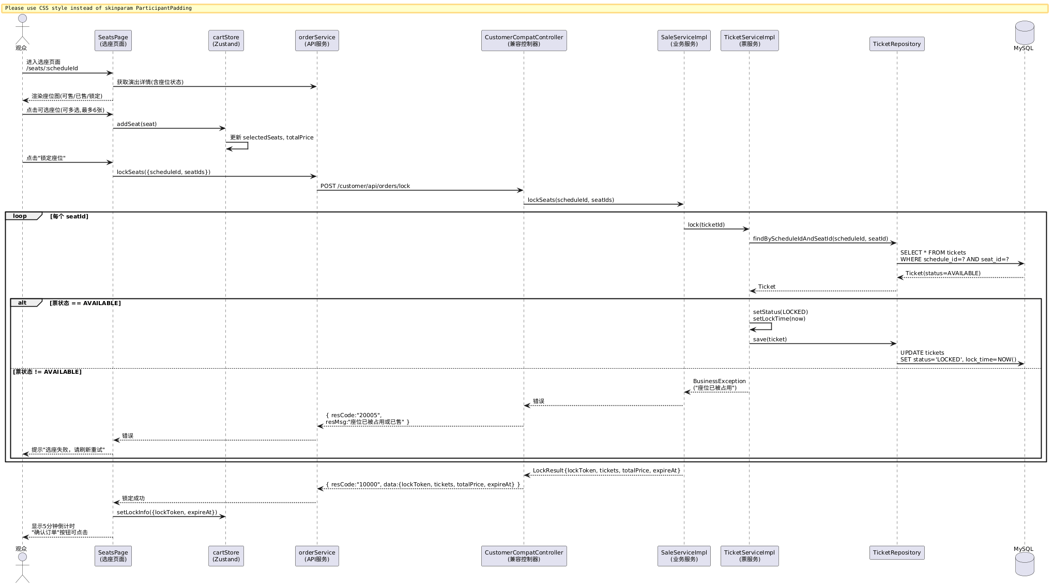
图 10 选座与锁定处理流程

3.3.2.2 下单与支付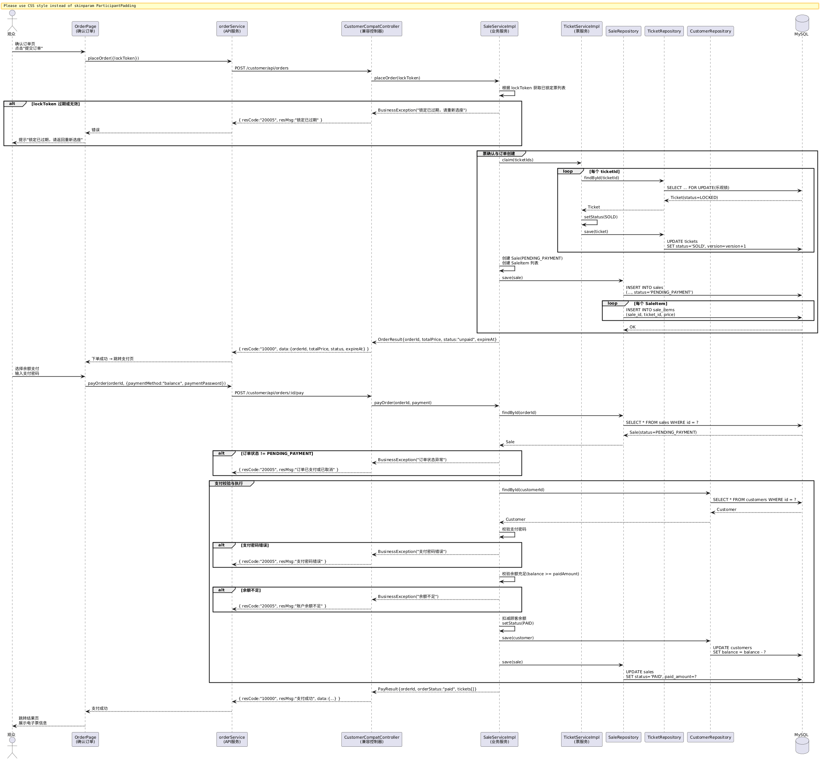
图 11 下单与支付处理流程

3.3.3 退票处理流程

3.3.3.1 用例说明
项目 | 内容
用例标识符 | UC_TICKET_REFUND
用例名称 | 退票
参与者 | 售票员（管理端线下退票）/ 观众（观众端线上退票）
前置条件 | 订单状态为 PAID，票状态为 SOLD，演出未开始，票未验票
后置条件 | 退款到账（余额退还），票释放为可售状态（AVAILABLE）
异常流程 | 订单状态异常、票已验票（不可退）、演出已开始（不可退）

3.3.3.2 退票顺序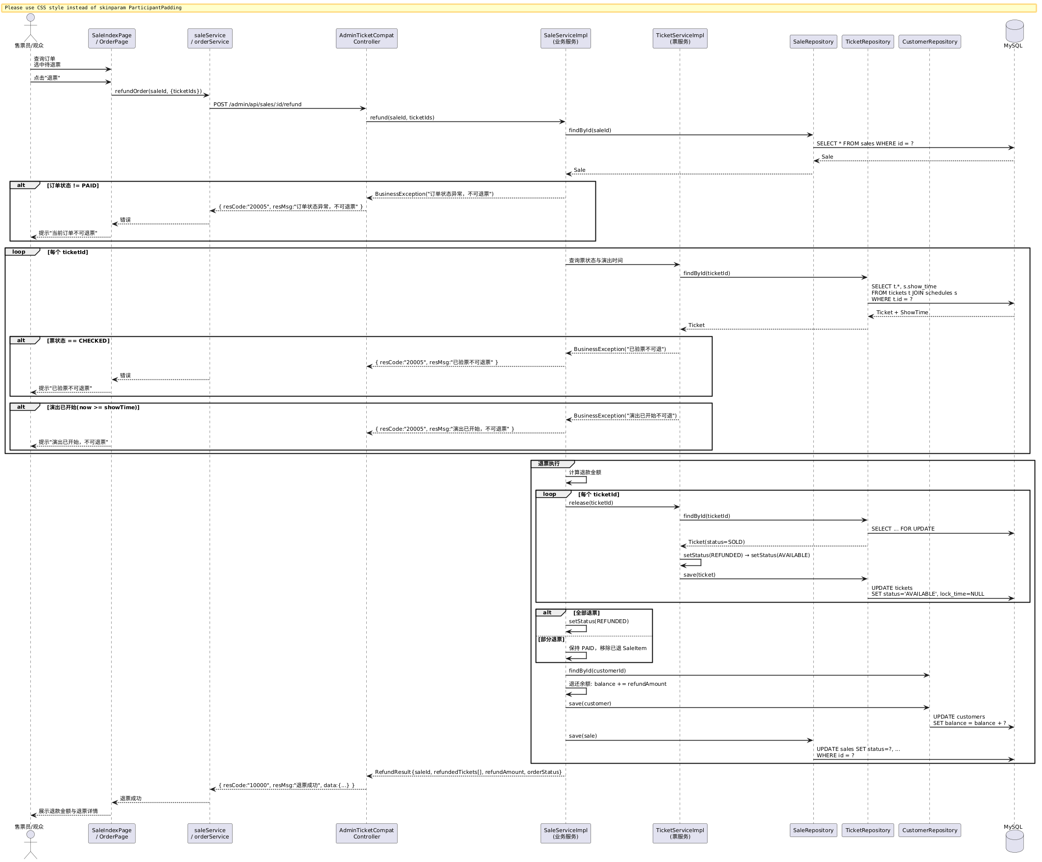
图 12 退票处理流程

3.3.4 入场验票处理流程

3.3.4.1 用例说明
项目 | 内容
用例标识符 | UC_TICKET_CHECK
用例名称 | 入场验票
参与者 | 场务员
前置条件 | 场务员已登录管理端，票状态为 SOLD
后置条件 | 票状态变更为 CHECKED（已验票）
异常流程 | 票不存在、票未售出或状态异常、不在允许的验票时间范围内（±2 小时）

3.3.4.2 验票顺序图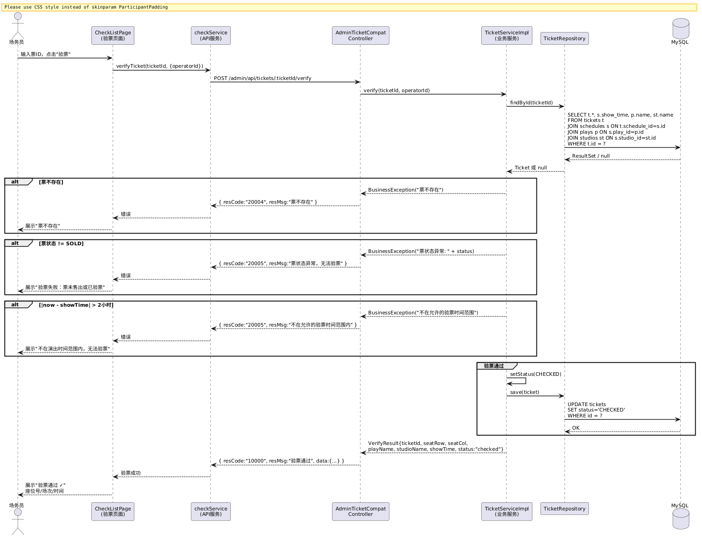
图 13 入场验票处理流程

3.3.5 管理演出计划处理流程
用例说明
项目 | 内容
用例标识符 | UC_SCHEDULE_MANAGE
用例名称 | 管理演出计划（排期）
参与者 | 运营经理
前置条件 | 管理员已登录，已存在可用的剧目与演出厅
后置条件 | 排期创建成功 → 自动为该演出厅所有座位生成对应 Ticket 记录（初始 AVAILABLE）
异常流程 | 时间冲突检测失败（同一演出厅时段被占用）、演出时间晚于当前时间校验失败
新增演出计划顺序图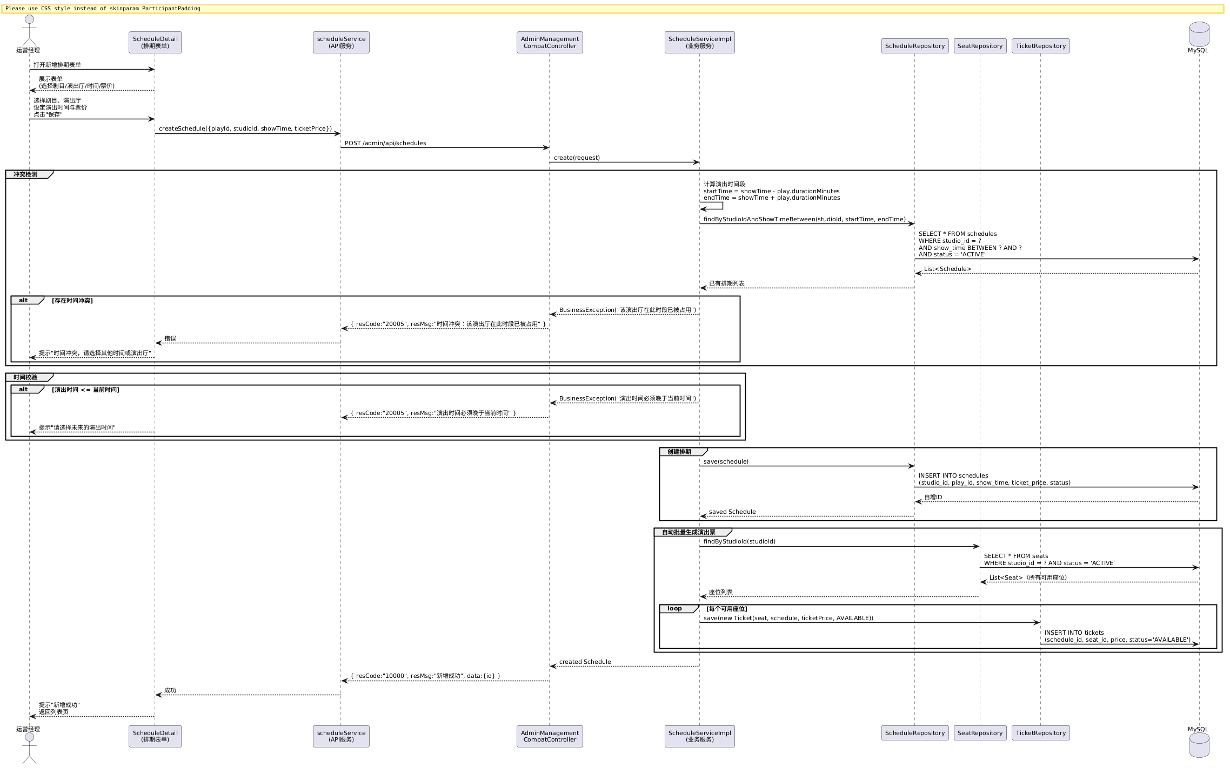
图 14 新增演出计划处理流程

3.4 本章小结
本章完成了 TTMS 软件的逻辑架构设计，主要成果如下：
- 设计决策：确立了前后端分离的 7 层逻辑架构（页面层 → 组件层 → 状态管理层 → 服务层 → 控制器层 → 业务服务层 → 领域模型层 → 数据访问层 → 数据库），层间依赖严格自上而下，通过 HTTP/JSON 和 Spring DI 实现解耦。
- 软件单元识别：
  - 界面层：26 个软件单元（布局/守卫/通用组件/Hook/Store/API 服务）
  - 业务逻辑层：29 个软件单元（REST 控制器 + 兼容控制器 + 业务服务接口与实现 + 通用组件）
  - 领域模型层：17 个软件单元（12 个 JPA 实体 + 1 个基类 + 4 个枚举）
  - 数据访问层：12 个软件单元（Spring Data JPA Repository 接口）
  - 共计：84 个软件单元
- 处理流程建模：以 UML 顺序图描述了 5 个核心用例的完整前后端协作流程：
  - 管理演出厅（查询列表、新增含自动生成座位、修改）
  - 网络购票（选座锁定含冲突检测、下单含乐观锁、支付含余额校验）
  - 退票退款（状态校验、票释放、余额退还、部分退票支持）
  - 入场验票（票状态校验、时间范围检查）
  - 管理演出计划（时间冲突检测、自动批量生成演出票）
  - 各层职责清晰、接口稳定，为后续详细设计与编码实现提供了完整的逻辑骨架。

4.人机界面设计

4.1 设计策略
系统采用前后端分离架构，人机界面全部由前端React框架渲染。设计策略如下：
策略一：管理端与观众端分离。管理端面向售票员、运营经理、财务等内部角色，使用Ant Design组件库，风格定位为企业级后台管理系统；观众端面向普通购票观众，采用水墨东方风格主题，与剧院文化氛围保持一致。
策略二：交互反馈。所有用户操作均通过Ant Design的message组件提供即时成功/失败/警告提示。对于涉及资金和重要状态变更的操作（退票、支付、删除），通过Modal弹窗进行二次确认，防止误操作。
策略三：状态可视化。票务相关页面采用颜色编码直观呈现状态：绿色代表可选座位、红色代表已售、黄色代表锁定中、蓝色代表已选中。在列表页面中，使用StatusTag组件将数字状态码映射为中文彩色标签（如绿色”已支付”、红色”已退票”、橙色”待支付”）。
策略四：响应式适配。管理端适配1366×768及以上分辨率的桌面显示器；观众端适配常见的桌面浏览器分辨率，最低支持1024×768。

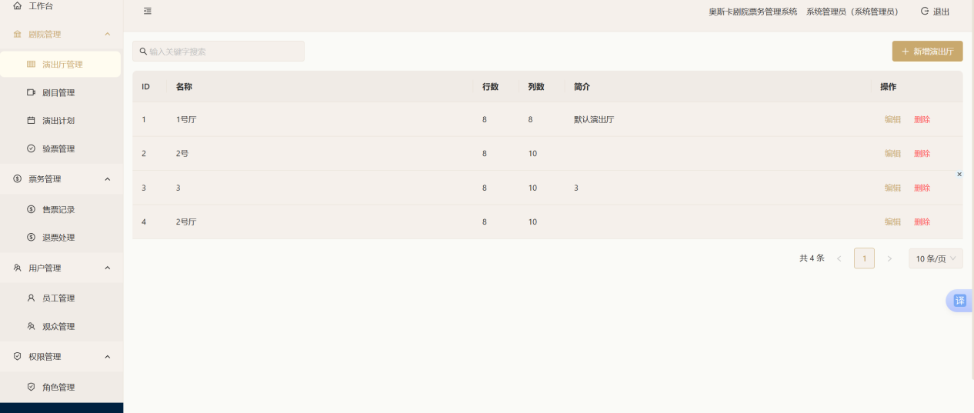
演出厅管理
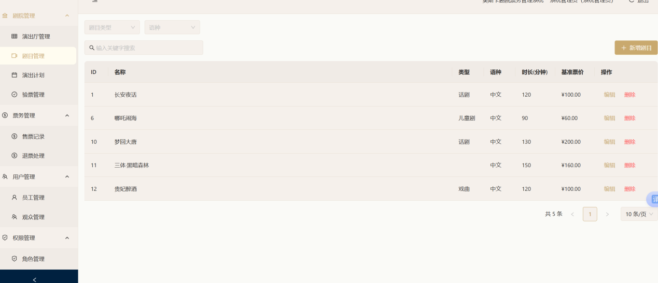
剧目管理

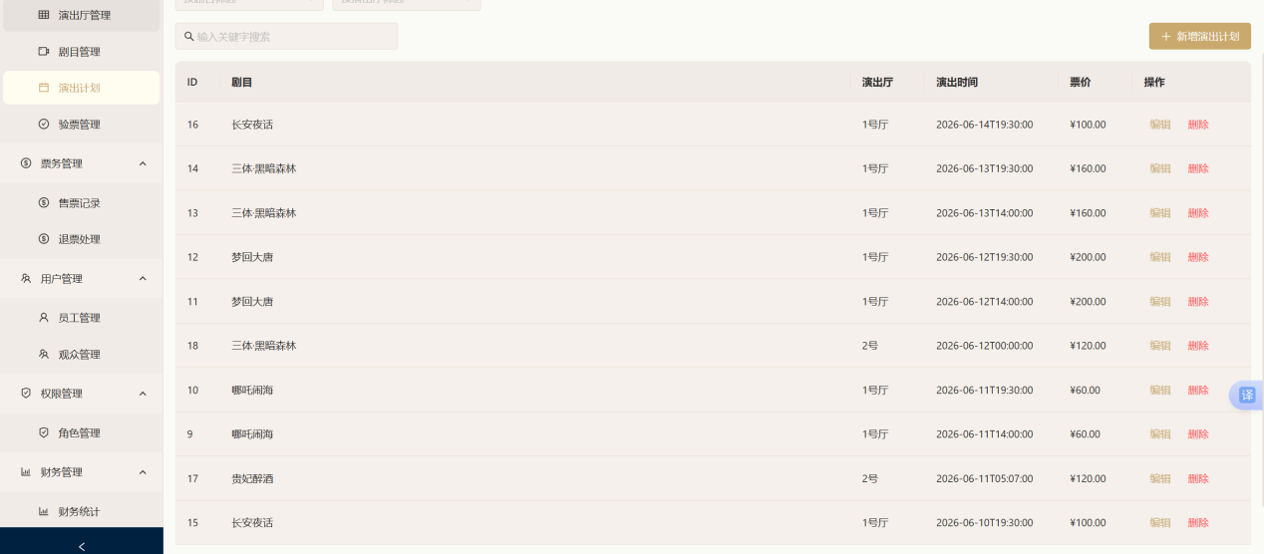
演出计划

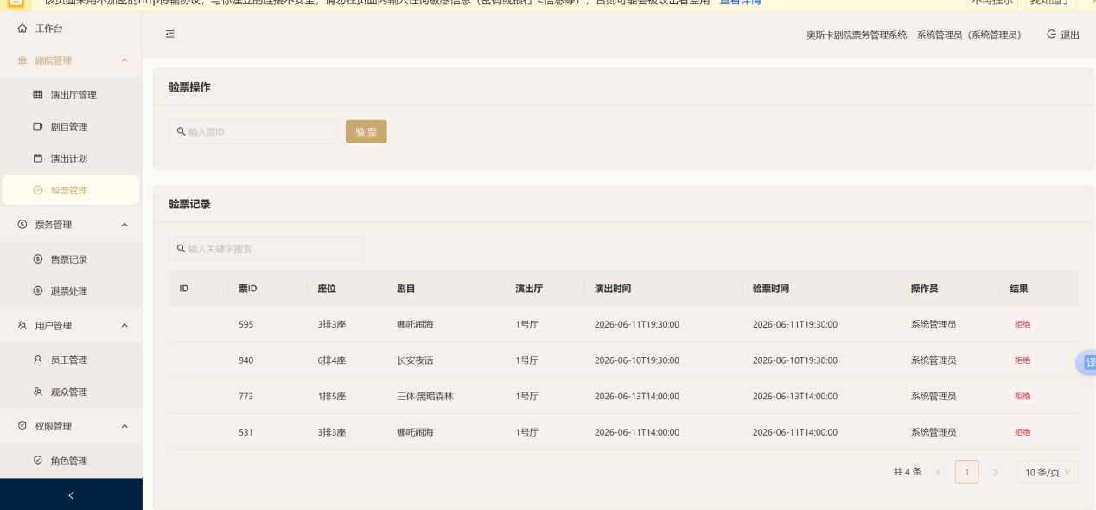

验票操作

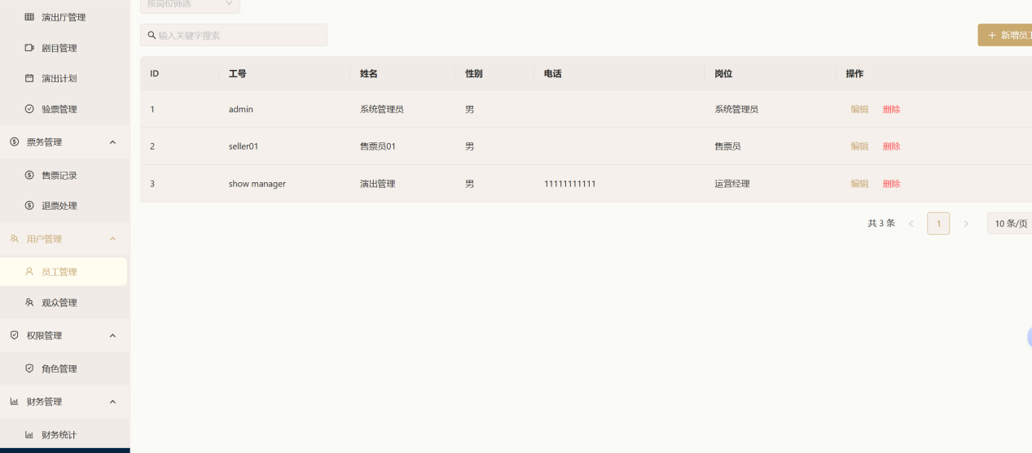

员工管理

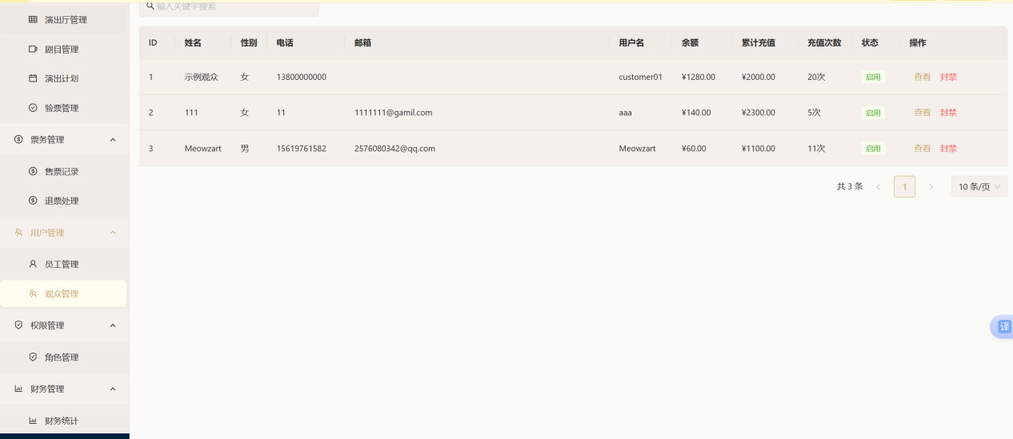
观众管理
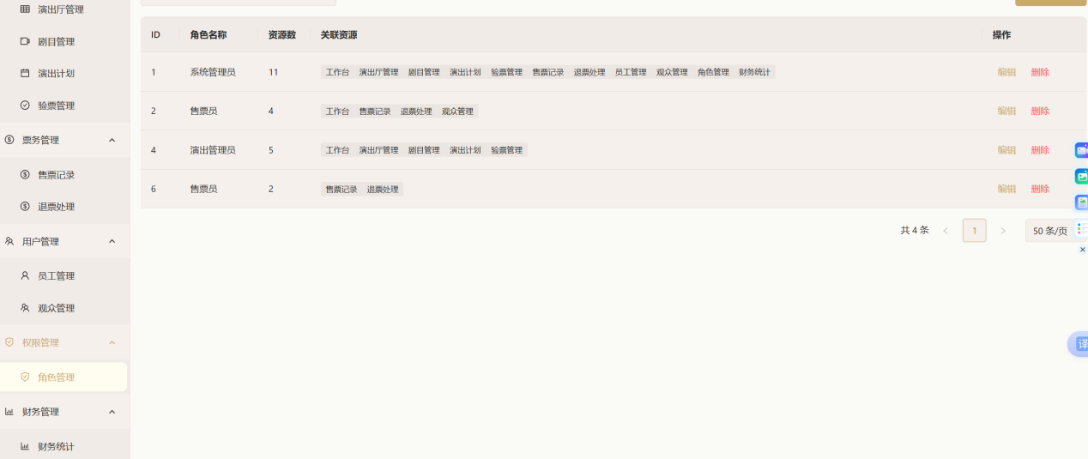
角色管理

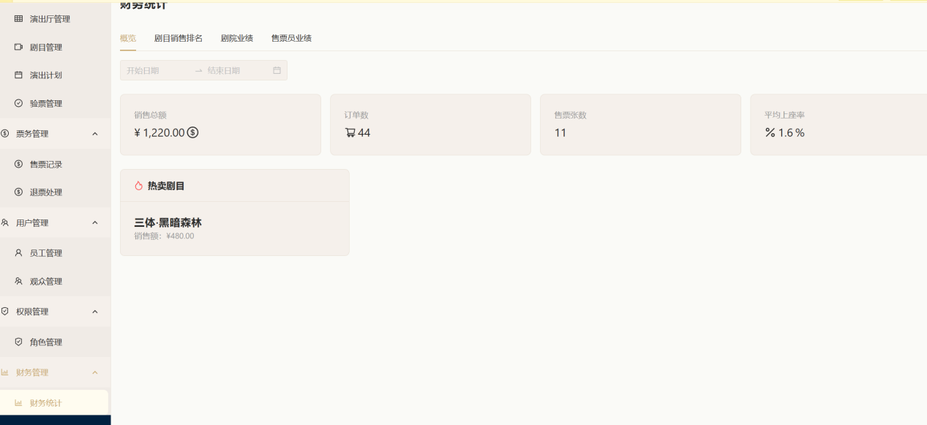
财务统计

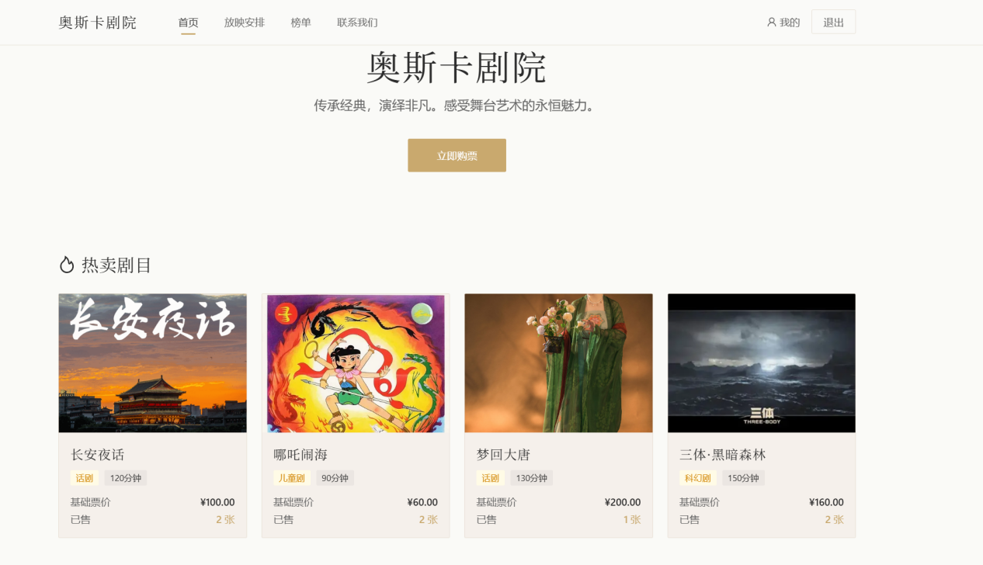
首页

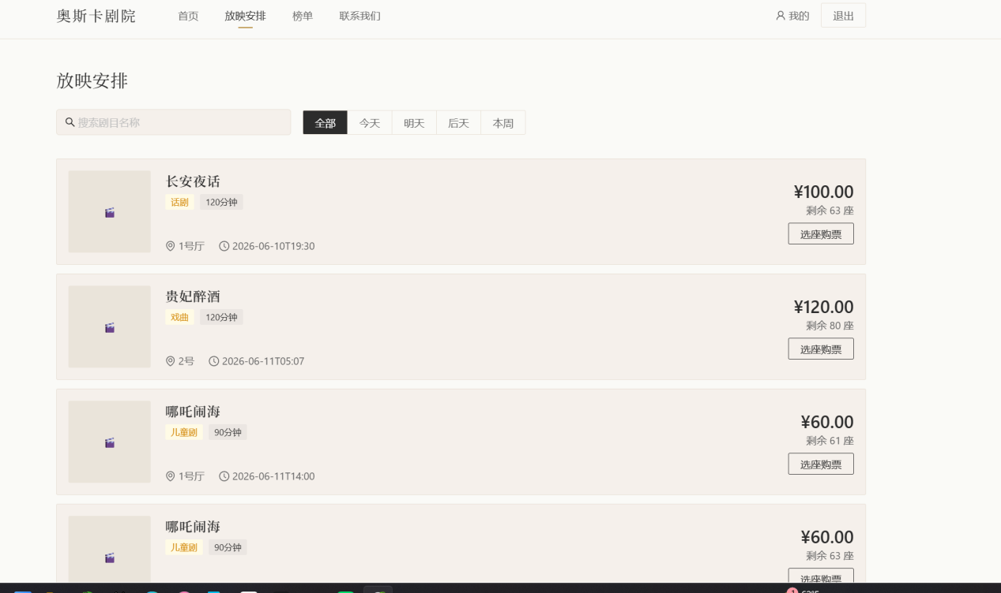
放映安排

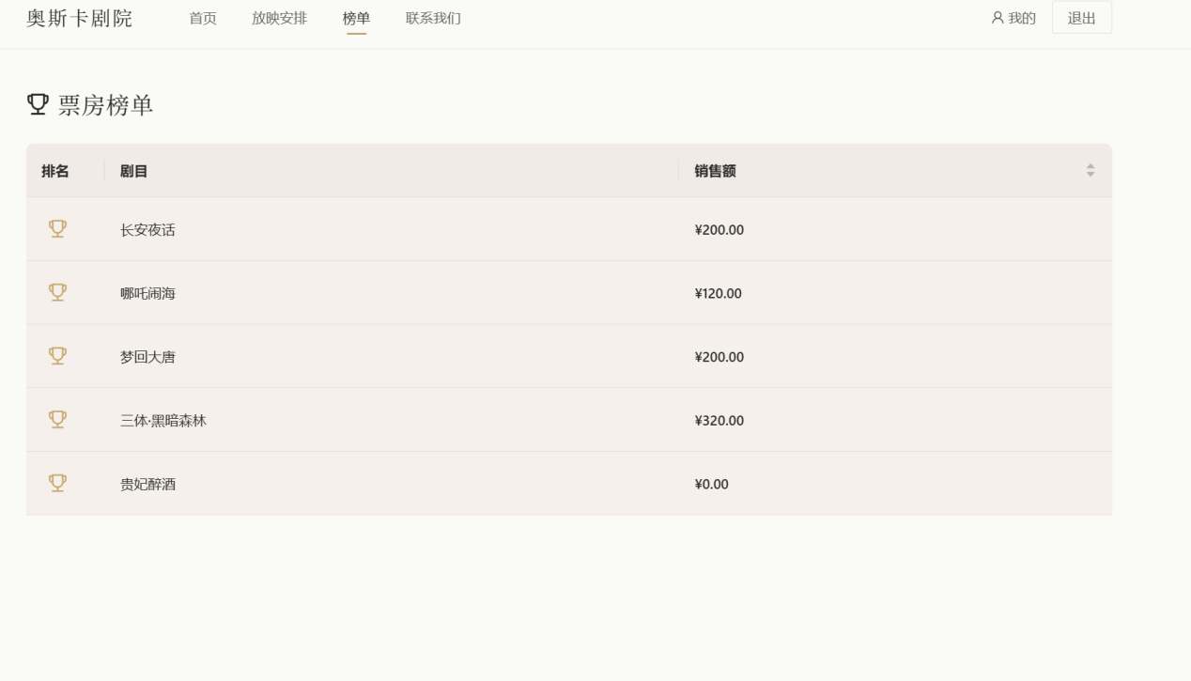
放映榜单

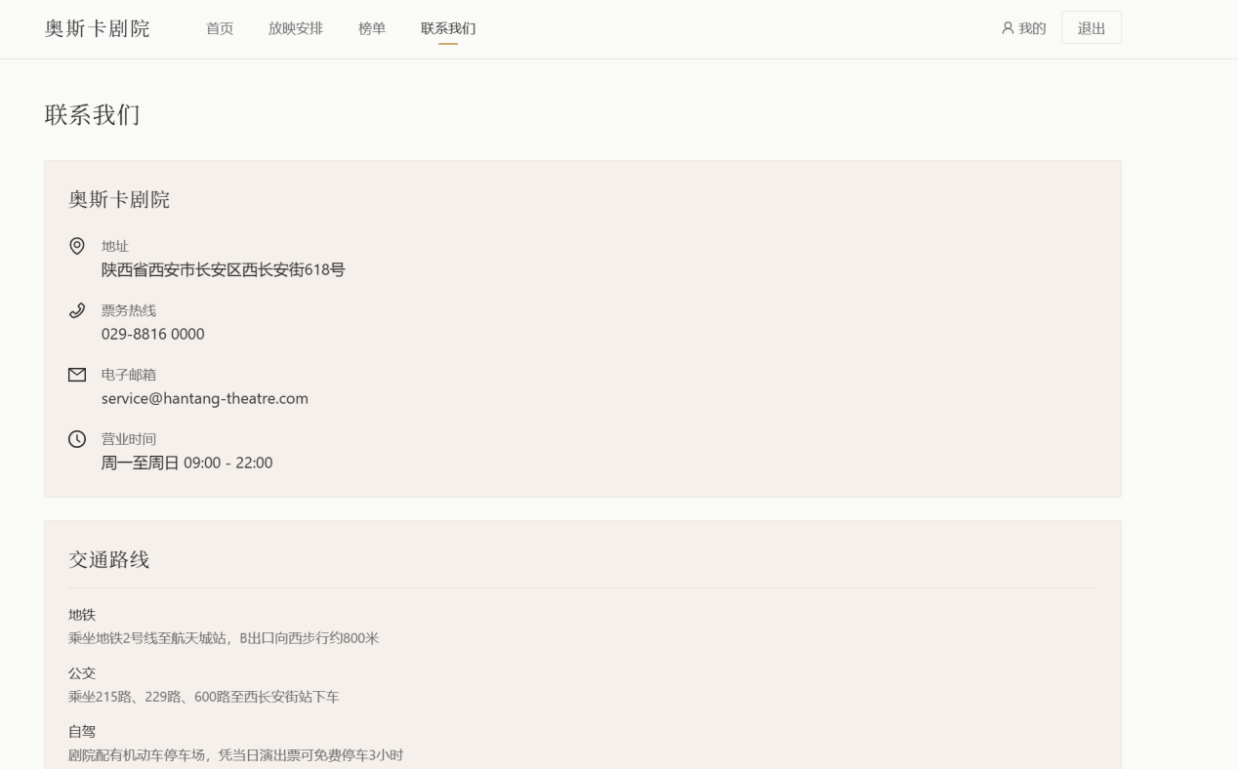
联系我们

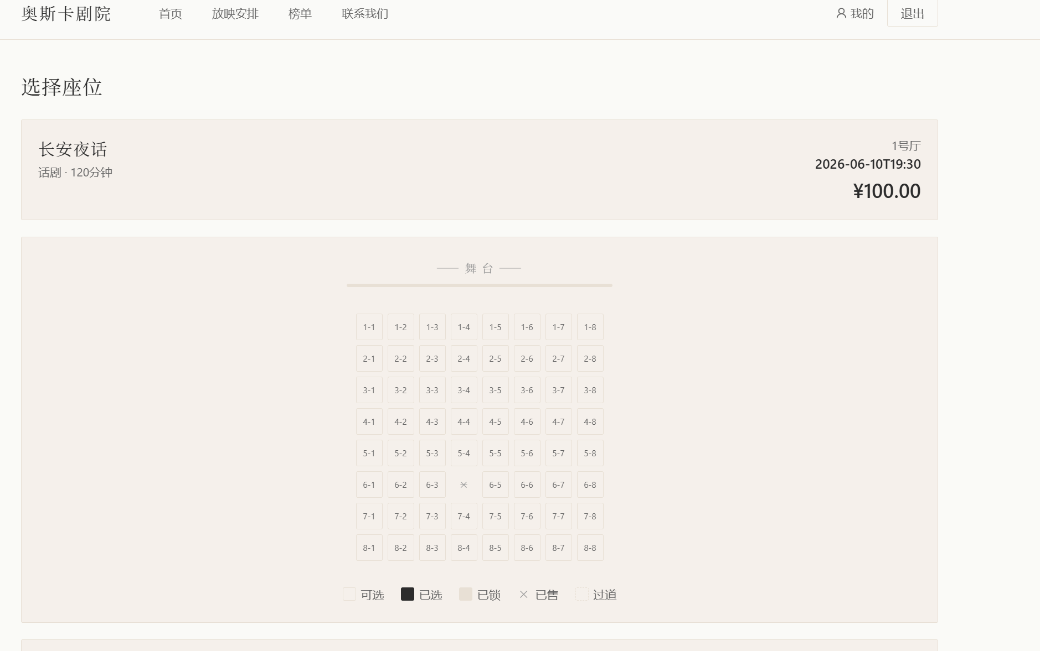
购票选座

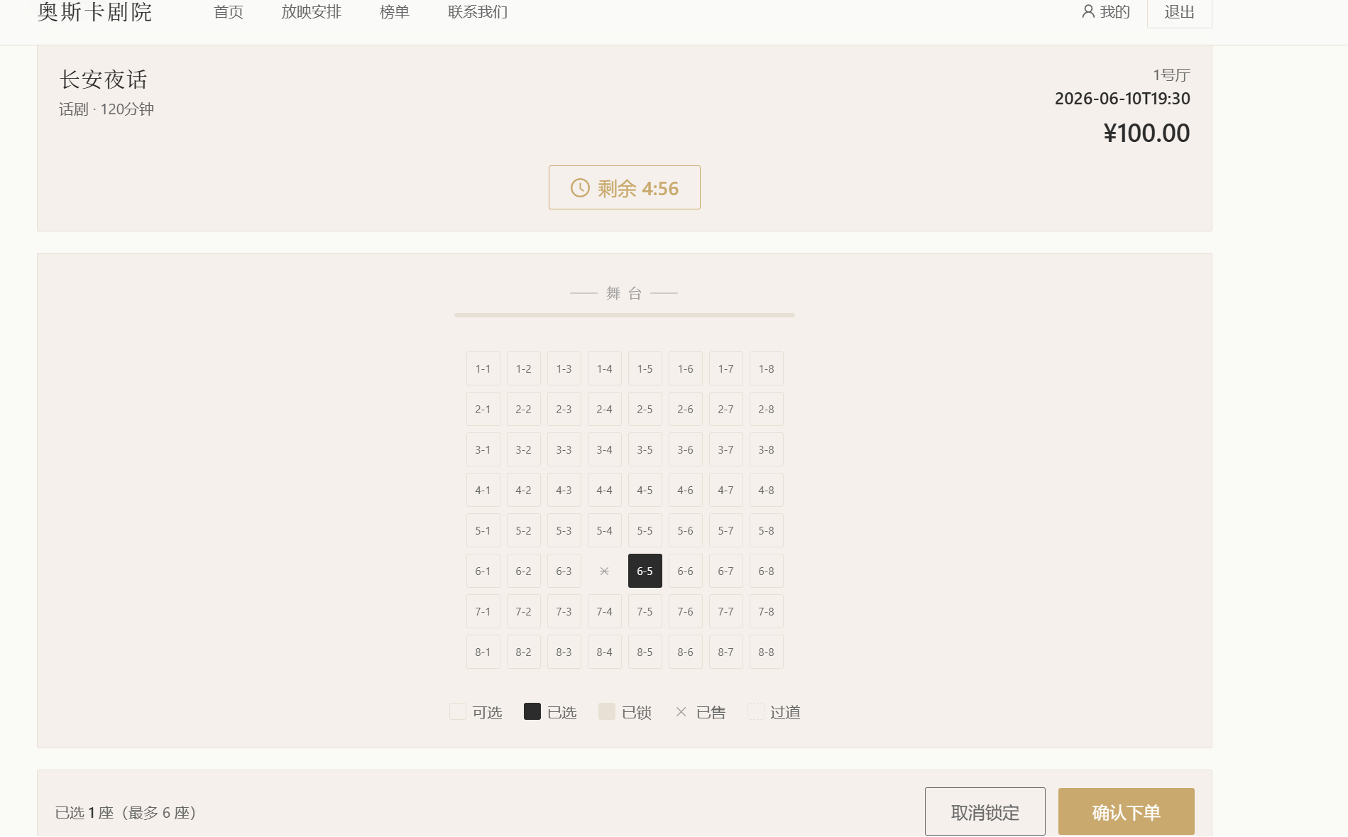
倒计时锁座

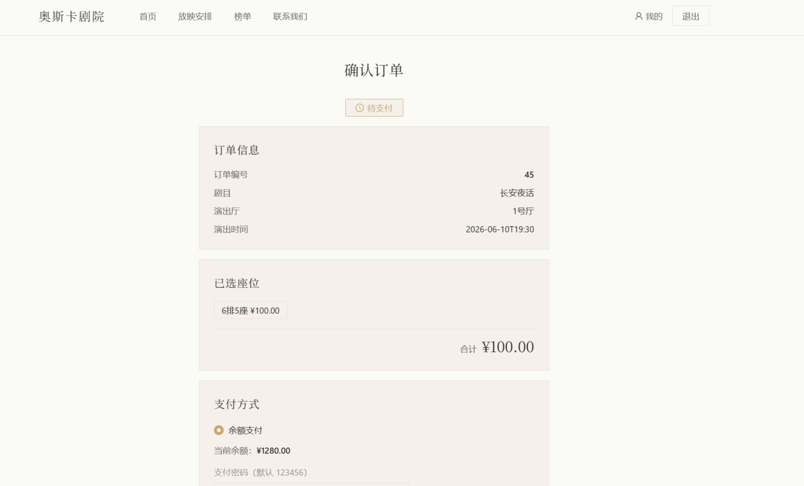
订单详情

5数据存储设计

5.1内部数据结构
系统在运行过程中使用内存数据结构存储临时状态信息，主要包括锁座会话缓存和验票记录缓存。这些数据存储在 JVM 堆内存中，应用重启后丢失。

5.1.1 锁座会话
锁座会话用于管理观众选座后的临时锁座状态。当观众在选座页面上点击座位并确认选座后，系统会锁定所选座位，此时需要一种机制在内存中暂存这次锁座的信息，以便后续下单时验证身份和票价。
实现方式： 采用 java.util.concurrent.ConcurrentHashMap 存储。键是 lockToken 字符串（UUID 格式），值是 LockSession 对象。ConcurrentHashMap 是线程安全的哈希表，能够处理多个用户同时锁座的并发场景。
代码位置： CustomerCompatController.java 中定义：
private final ConcurrentHashMap<String, LockSession> lockSessions = new ConcurrentHashMap<>();
LockSession 内部类：
LockSession 是一个私有的静态内部类，定义在 CustomerCompatController 内部。它包含两个字段：
第一个字段是 token，类型为 String。它是锁座令牌，格式为 “lock-” + 自增数字（例如 “lock-7”）。每个锁座请求分配一个唯一的 token，作为这次锁座操作的全局标识。该 token 会返回给前端，前端在下单时必须携带这个 token 才能验证锁座的有效性。
第二个字段是 tickets，类型为 List<Ticket>。它存储本次锁座涉及的所有票据对象。每个 Ticket 对象包含该票据的 ID、座位号、价格等信息。当观众选择了多个座位时，这个列表就包含多张票。
锁座会话的生命周期：
创建阶段发生在观众调用锁座 API 时。前端发送 POST 请求到 /customer/api/orders/lock，请求体包含 scheduleId（排片 ID）和 seatIds（选中的座位 ID 数组）。后端在 CustomerCompatController 的 lockSeats 方法中处理这个请求，步骤如下：首先根据传入选中的座位 ID，在 tickets 表中查找对应排片的未售票据；然后检查每张票据的状态是否确实是 AVAILABLE；接着将票据状态更新为 LOCKED，同时记录 lock_time 为当前时间，用于后续超时判断；最后生成一个新的 lockToken，创建 LockSession 对象，放入 lockSessions 缓存中。
读取阶段发生在观众提交订单时。前端发送 POST 请求到 /customer/api/orders，请求体中携带 lockToken。后端在 createOrder 方法中通过 lockSessions.get(lockToken) 从缓存中取出 LockSession，从而获取到之前锁定的票据列表、总价等信息。
释放阶段有两种触发方式。第一种是正常释放：下单成功或支付完成后，系统主动调用 lockSessions.remove(lockToken) 清除缓存。第二种是超时释放：如果观众锁座后长时间不操作，锁座会超时。超时时间由配置文件中的 ttms.ticket.lock-timeout-minutes 控制，默认值为 10 分钟。在释放锁座时，系统不仅会从缓存中删除 LockSession，还会将对应票据的数据库状态从 LOCKED 恢复为 AVAILABLE，并清空 lock_time 字段。

5.1.2 验票记录缓存
验票记录用于暂存管理端验票操作的历史记录。当工作人员在验票管理页面扫描或输入票号进行验票时，系统会产生一条验票记录。当前版本将这些记录保存在内存中，服务重启后数据会丢失。
实现方式： 采用 java.util.ArrayList 列表存储。ArrayList 是线程不安全的，但在当前联调阶段可以满足需求。
代码位置： AdminTicketCompatController.java 中定义：
private final List<AdminCheckRecord> checkRecords = new ArrayList<>();
AdminCheckRecord 结构：
该类的每个字段都对应验票记录的一个维度。id 字段是自增整数，每次添加新记录时取当前最大 id 加 1，作为记录的唯一标识。ticketId 存储被验票据的 ID，通过这个 ID 可以回查到具体的票、座位、场次等信息。seatRow 和 seatCol 记录座位在演出厅中的行列位置，比如第 3 行第 5 列。playName 是剧目名称，如"长安夜话"或"梦回大唐"。studioName 是演出厅名称，当前只有"1号厅"。showTime 是演出时间，格式为 ISO 本地日期时间的字符串形式。verifyTime 是实际进行验票操作的时间，使用 LocalDateTime 类型记录。operatorName 是执行验票操作的管理员姓名。result 是验票结果，取值为"验票通过"或"验票失败"。
数据局限性： 当前版本使用内存列表存储验票记录，存在两个局限性。第一个是数据持久性问题，服务重启后所有验票记录丢失。第二个是并发访问问题，ArrayList 本身不是线程安全的，如果多个管理员同时验票可能出现数据竞争。后续版本计划将验票记录接入关系型数据库持久化，并将 ArrayList 替换为线程安全的集合或数据库表。

5.1.3 全局变量汇总
系统中定义了两个全局内存变量。第一个是 lockSessions，类型为 ConcurrentHashMap<String, LockSession>，位于 CustomerCompatController 类中，作用是缓存锁座会话信息。第二个是 checkRecords，类型为 List<AdminCheckRecord>，位于 AdminTicketCompatController 类中，作用是暂存验票操作记录。

5.2数据库
系统采用 MySQL 5.7 关系型数据库进行数据持久化存储。数据库名称统一为 ttms，字符集使用 utf8mb4，排序规则使用 utf8mb4_0900_ai_ci。。

5.2.1数据库设计
系统共包含 14 张数据库表，按功能划分为核心业务表、辅助表和权限表三类。
核心业务表共 6 张，它们是系统最核心的数据表，支撑着票务系统的全部业务流程。studios 表存储演出厅信息，包括厅的名称、座位行列数。plays 表存储剧目信息，包括名称、类型、票价。schedules 表连接 studios 和 plays，记录每场演出的时间和价格。tickets 表存储每张座位票的实时状态。sales 表存储订单信息。sale_items 表建立订单和票据的关联。
辅助表共 4 张，为核心业务提供支撑数据。seats 表存储每个演出厅内的固定座位定义。customers 表存储观众用户的账户信息，包括余额。customer_recharges 表记录观众的充值历史。employees 表存储员工信息。
权限表共 4 张，实现基于角色的访问控制。roles 表定义系统中的角色。resources 表定义所有可访问的页面和操作。role_resources 表建立角色和资源的对应关系。employee_roles 表建立员工和角色的对应关系。
表之间的关联关系如下：
studios 和 schedules 通过 studio_id 外键构成一对多关系。一个演出厅可以有多个排片，例如 1 号厅同时排了长安夜话、哪吒闹海、梦回大唐等多个场次。反过来，一个排片只属于一个演出厅。
plays 和 schedules 通过 play_id 外键构成一对多关系。一个剧目可以有多个排片，例如长安夜话可以在不同日期多场次演出。反过来，一个排片只对应一个剧目。
schedules 和 tickets 通过 schedule_id 外键构成一对多关系。一个排片可以生成 64 张座位票（8 行 x 8 列），这 64 张票都指向同一个 schedule_id。反过来，一张票只属于一个排片。
studios 和 seats 通过 studio_id 外键构成一对多关系。一个演出厅包含与该厅 row_count 乘以 col_count 相等数量的座位。例如 1 号厅是 8 行 8 列，因此有 64 个座位。反过来，一个座位只能属于一个演出厅。
tickets 和 sale_items 通过 ticket_id 外键构成一对多关系。一张票在销售时对应一条 sale_items 记录。反过来，一条 sale_items 记录一定只对应一张票。
sales 和 sale_items 通过 sale_id 外键构成一对多关系。一个订单包含多条 sale_items 记录，因为用户可以一次购买多张票。反过来，一条 sale_items 记录只属于一个订单。
customers 和 sales 通过 customer_id 外键构成一对多关系。一个观众可以有多笔订单，历史订单都会保留。反过来，一笔订单如果是在线购买的，就一定属于某个观众。
customers 和 customer_recharges 通过 customer_id 外键构成一对多关系。一个观众多次充值时，每次充值生成一条独立的 customer_recharges 记录。
employees 和 sales 通过 employee_id 外键构成一对多关系。一个员工可以在柜台处理多笔销售，每次销售生成一条销售记录关联到该员工。
employees 和 roles 是多对多关系，通过中间表 employee_roles 来实现关联。一个员工可以拥有多个角色，例如同时拥有"售票员"和"验票员"角色。一个角色也可以赋予多个员工。
roles 和 resources 是多对多关系，通过中间表 role_resources 来实现关联。一个角色可以访问多个权限资源，一个资源也可以被多个角色访问。
seats 和 tickets 通过 seat_id 外键构成一对多关系。一个固定座位在不同日期不同场次中会生成多张不同的票，但这些票都指向同一个 seat_id。反过来，一张票只指向一个座位。

5.2.2数据表定义
studios（演出厅）
这张表记录每个演出厅的基本信息。id 字段是主键，使用 BIGINT 类型，设置 AUTO_INCREMENT 自增，每条新记录自动分配一个递增的数字作为 ID。name 字段存储演出厅的名称，例如"1号厅"，最长 100 个字符，不能为空。row_count 字段记录座位排数（行数），为整数类型，不能为空。col_count 字段记录每排座位数（列数），为整数类型，不能为空。introduction 字段记录演出厅的简要介绍，最长 2000 个字符，可以为空。status 字段记录演出厅的运营状态，最长 20 个字符，默认为 ACTIVE，可改为 DISABLED 表示停用，停用后将无法为该演出厅创建新的排片。created_at 和 updated_at 两个 DATETIME 类型字段分别记录创建时间和最后更新时间。
seats（座位）
这张表定义每个演出厅内的所有座位。id 字段是自增主键。studio_id 是外键，指向 studios 表的 id，标明该座位属于哪个演出厅，不能为空。row_no 字段记录座位从 1 开始的行号，不能为空。col_no 字段记录座位从 1 开始的列号，不能为空。status 字段记录座位物理状态，默认 ACTIVE，可改为 DISABLED 表示该座位损坏或停用。created_at 和 updated_at 记录时间戳。
表上有一个唯一约束 uk_seat_position，作用于 (studio_id, row_no, col_no) 三个字段的组合。这个约束保证了在同一个演出厅内，不会出现两个座位具有相同的行号和列号。
plays（剧目）
这张表存储所有可上演的剧目信息。id 字段是自增主键。type 字段记录剧目类型，例如"话剧"、“京剧”、“音乐剧”、“儿童剧”、“歌舞剧”、“科幻剧"等，最长 100 个字符。language 字段记录演出的语言，如"中文”，最长 100 个字符。name 字段记录剧目的完整名称，例如"长安夜话"或"三体·黑暗森林"，最长 200 个字符。introduction 字段是剧目的文字介绍，可包含剧情简介和演出亮点，最长 2000 个字符。poster_url 字段存储海报图片的路径，可以是相对路径（如 /images/2026-06-10/menghuitang.jpg）也可以是外部链接，最长 500 个字符，没有海报时为空。trailer_url 字段存储预告片链接，最长 500 个字符，多数情况下为空。duration_minutes 字段记录演出时长，以分钟为单位，例如 120 表示 120 分钟（2 小时）。base_price 字段是 DECIMAL(10,2) 类型，记录剧目的基础票价，精确到两位小数。status 字段默认为 ACTIVE，可改为 DISABLED 表示该剧目暂停演出。created_at 和 updated_at 记录时间戳。
schedules（演出计划/排片）
这张表连接演出厅、剧目的时间，是排片管理的核心表。id 字段是自增主键。studio_id 是外键指向 studios(id)，表明这场演出在哪个厅进行。play_id 是外键指向 plays(id)，表明演的是什么剧。show_time 字段类型为 DATETIME，记录演出的具体开始时间，精确到秒。ticket_price 字段是 DECIMAL(10,2) 类型，记录这场演出的实际票价。它允许每场演出的票价与剧目基础票价不同，例如长安夜话的基础票价是 100 元，但特定场次可以临时调整。status 字段默认 ACTIVE，可改为 DISABLED 取消这场演出。created_at 和 updated_at 记录时间戳。
表上建有两个索引来加速常用查询。idx_schedule_play 索引建立在 play_id 上，用于加速"查某个剧目的所有排片"的查询。idx_schedule_studio_time 索引建立在 studio_id 和 show_time 的组合上，用于加速"查某个厅某段时间的排片"的查询。
tickets（票据/座位票）
这张表是售票系统的核心表，每一条记录对应一张可售的座位票。id 字段是自增主键。seat_id 是外键指向 seats(id)，表示这张票对应的物理座位。schedule_id 是外键指向 schedules(id)，表示这张票属于哪个场次。price 字段记录这张票的实际销售价格，DECIMAL(10,2) 类型。status 字段记录票据状态，VARCHAR(20) 类型，默认值为 AVAILABLE。lock_time 字段在票据被锁座时记录锁座的时间点，DATETIME 类型，为空表示未锁定。version 字段是乐观锁版本号，BIGINT 类型，默认 0。每次更新票据状态时版本号加 1，用于检查并发冲突。created_at 和 updated_at 记录时间戳。
表上有一个唯一约束 uk_ticket_schedule_seat，作用于 (schedule_id, seat_id) 的组合。这个约束保证了同一场次同一个座位不会生成多张票。idx_ticket_schedule_status 索引建立在 schedule_id 和 status 的组合上，用于加速按场次和状态的查询，例如"查某场次所有可用票"。
票据状态定义了六种取值，覆盖了一张票从创建到最终消费的完整生命周期。AVAILABLE 是初始状态，表示这张票正在待售，可以被用户选择和锁定。LOCKED 是用户选座后的状态，表示这张票已被某个用户暂锁，其他用户不能再选，但锁定时长超过配置时间后会释放。SOLD 是支付完成后的状态，表示这张票已成功售出，不可再选或操作。CHECKED 是入场验票后的状态，表示观众已持票入场。REFUNDED 是退票状态，表示这张票已被用户退回，恢复为可用状态可以重新售卖。VOIDED 是作废状态，由管理端操作，表示这张票彻底作废不可再用。
customers（观众用户）
这张表存储注册观众的个人信息和账户信息。id 字段是自增主键。username 字段是登录用户名，VARCHAR(50)，设置了 UNIQUE 唯一约束，不能重复。password_hash 字段存储经过哈希处理的密码，不能为空。name 字段存储观众的真实姓名，可以为空。phone 字段存储手机号码，可以为空。email 字段存储电子邮箱，可以为空。gender 字段是整数类型，0 表示未知，1 表示男，2 表示女。payment_password 字段存储支付密码，观众在支付时需要验证此密码，可以为空。balance 字段是账户余额，DECIMAL(10,2) 类型，默认 0，在线购票时从余额中扣除。status 字段默认 ACTIVE，可改为 DISABLED 冻结账户。created_at 注册时间和 updated_at 更新时间。
customer_recharges（充值记录）
这张表记录观众每次充值的明细。id 字段自增主键。customer_id 是外键指向 customers(id)，标明是谁充值的。amount 是充值金额，DECIMAL(10,2)。balance_after 字段记录充值完成后的账户余额，用于对账。recharge_time 是充值时间，与 created_at 可能相同，但 recharge_time 可能由前端指定。created_at 和 updated_at 用于内部记录。
表上建有索引 idx_recharge_customer_time，作用在 customer_id 和 recharge_time 的组合上，用于加速按客户和时间范围查询充值记录。
employees（员工）
这张表存储剧院员工的信息。id 是自增主键。employee_no 是员工工号，VARCHAR(20)，设置了 UNIQUE 唯一约束，每个员工有唯一工号。name 是员工姓名。position 是岗位名称，例如"系统管理员"、“售票员”、"验票员"等。phone 和 email 是联系信息，可以为空。password_hash 是登录密码的哈希值。status 默认 ACTIVE。created_at 和 updated_at 记录时间戳。
sales（销售单/订单）
这张表每一行记录代表一笔销售订单，涵盖在线购买和柜台购买两种场景。id 是自增主键。employee_id 是可空的外键指向 employees(id)，如果是柜台售票则记录操作员工，在线售票时此字段为空。customer_id 是可空的外键指向 customers(id)，在线购票时记录购买观众，柜台售票时如果顾客未注册则为空。sale_time 记录订单创建时间。paid_amount 是实付金额，DECIMAL(10,2)，默认 0。change_amount 是找零金额，仅在柜台现金支付时使用，DECIMAL(10,2)，默认 0。sale_type 是销售类型，VARCHAR(30)，取值为 ONLINE（在线购买）或 COUNTER（柜台购买）。status 是订单状态，VARCHAR(30)，标识当前处理进度。created_at 和 updated_at 记录时间戳。
表上建有索引 idx_sale_time，加速按时间范围查询销售记录。
订单状态有四种取值。PENDING_PAYMENT 表示待支付，订单已创建但款项未结清。PAID 表示已支付，票已成功售出。REFUNDED 表示已退票，该笔订单涉及的全部票据已退回。CANCELLED 表示已取消，订单作废。
销售类型有两种。ONLINE 是观众通过网站的在线购买流程生成的订单。COUNTER 是工作人员在柜台现场售票生成的订单。
sale_items（销售明细/票项）
这张表建立订单和票据的关联关系，每个订单项对应一张特定的票。id 是自增主键。sale_id 是外键指向 sales(id)，标明属于哪个订单。ticket_id 是外键指向 tickets(id)，标明对应哪张票。price 记录这张票在该笔订单中的实际售价，DECIMAL(10,2)。created_at 和 updated_at 记录时间戳。
roles（角色）
这张表定义系统中的角色，用于权限控制。id 是自增主键。name 是角色名称，VARCHAR(50)，设置了 UNIQUE 唯一约束，例如"ADMIN"、“SELLER”、“FINANCE”、"CHECKER"等。created_at 和 updated_at 记录时间戳。
resources（权限资源）
这张表定义系统中所有可访问的页面和功能按钮，作为权限控制的最小单位。id 是自增主键。type 是资源类型，VARCHAR(40)，取值为 “menu”（菜单）或 “button”（按钮）。name 是资源名称，例如"演出厅管理"、“售票管理"等。url 是资源对应的前端路由路径，例如 “/admin/studio”、”/admin/sale" 等。created_at 和 updated_at 记录时间戳。
role_resources（角色-资源关联表）
这张表是多对多关系 roles 和 resources 的中间表。role_id 是联合主键的一部分，也是外键指向 roles(id)。resource_id 是联合主键的一部分，也是外键指向 resources(id)。两个字段一起组成复合主键，确保一个角色不会重复关联同一个资源。
employee_roles（员工-角色关联表）
这张表是多对多关系 employees 和 roles 的中间表。employee_id 是联合主键的一部分，也是外键指向 employees(id)。role_id 是联合主键的一部分，也是外键指向 roles(id)。两个字段一起组成复合主键，确保一个员工不会重复赋予同一个角色。

5.2.3 核心业务数据流
以下以在线订票流程为例，详细说明数据在数据库表中的流转过程。
第一步，排片创建。 管理员登录管理端后，在演出计划管理页面创建新的排片。系统向 schedules 表插入一条记录，其中 studio_id 指向要演出的大厅（当前是 1 号厅），play_id 指向要演出的剧目，show_time 设为演出的日期和时间，ticket_price 设为该场的票价。
第二步，自动生成票据。 排片创建成功后，系统立即调用 generateTickets 方法，自动为这场排片生成 64 张座位票。具体过程是：查询该演出厅下的所有座位（seats 表），对每个座位向 tickets 表插入一条记录，seat_id 设为该座位的 ID，schedule_id 设为刚刚创建的排片 ID，price 设为排片的票价，status 设为 AVAILABLE。64 张票全部插入完成后，它们全部处于可售状态。
第三步，观众选座锁座。 观众在选座页面上看到座位图，其中绿色表示 AVAILABLE。观众点击 1 到多个绿色座位，点击确认选座按钮。前端发送 POST 请求到 /customer/api/orders/lock，携带 scheduleId 和选中的 seatIds。后端接收到请求后，根据 scheduleId 和 seatIds 查出对应的 tickets 记录。对于每张选中的票，检查其当前状态是否真的是 AVAILABLE，如果不是则报错。确认全部可用后，将每张票的 status 更新为 LOCKED，lock_time 更新为当前时间。系统生成唯一的 lockToken，将 lockToken 和锁定的票据列表包装成 LockSession 对象，放入内存的 lockSessions 缓存中。同时将 lockToken 和锁定信息（总价、座位位置等）以 JSON 格式返回给前端。
第四步，确认下单。 观众在确认订单页看到座位信息、票价和剩余支付时间，点击"确认支付"按钮。前端先调用 POST /customer/api/orders 创建订单，请求体携带 lockToken。后端在 lockSessions 缓存中查找这个 lockToken，如果找不到则说明锁座已过期，提示重新选座。找到后先检查观众余额是否足够支付总价，如果不够则释放锁座并提示充值。余额充足时，将锁座中所有票据的 lock_time 清空、状态从 LOCKED 恢复为 AVAILABLE，然后调用 saleService.placeOrder 方法。这个方法重新将票的状态改为 LOCKED，创建一个 sales 表记录（状态 PENDING_PAYMENT），为每张票创建一条 sale_items 表记录关联订单和票。订单创建完成后，前端接着调用 POST /customer/api/orders/{id}/pay 进行支付，请求体包含支付密码。后端验证密码正确后，检查余额是否够，然后扣除余额（customers 表的 balance 减去应付金额），调用 saleService.makePayment 方法将票状态改为 SOLD、订单状态改为 PAID。
第五步，退票。 观众在我的订单页面选择已支付订单，点击退票。前端发送 POST 请求到 /customer/api/orders/{id}/refund。后端接收到请求后，首先检查该订单的状态必须是 PAID 才能退票，同时检查每张票的状态必须不是 CHECKED（已验票的票不能退）。验证通过后，将每张票的状态改为 REFUNDED，将订单的状态改为 REFUNDED，将观众余额（balance）加回退款金额。

5.3数据文件
系统涉及以下几类数据文件，包括配置文件、日志文件和图片资源文件。

5.3.1 配置文件
application.yml 后端配置文件
该文件位于 ttms/backend/src/main/resources/application.yml，是 Spring Boot 框架的核心配置文件，采用 YAML 格式编写。YAML 是一种以缩进层级来表示数据结构的配置语言，比 properties 格式更清晰。
server 节点配置 Web 服务器参数。server.port 设置 Tomcat 监听的 HTTP 端口，默认 8080。server.servlet.context-path 设置所有接口的 URL 前缀，设为 /api 意味着所有后端接口的路径都以 /api 开头，例如登录接口的实际路径为 /api/admin/api/login。
spring.datasource 节点配置 MySQL 数据库连接参数。url 指定 JDBC 连接字符串，格式为 jdbc:mysql://localhost:3306/ttms，其中 localhost:3306 是 MySQL 服务器地址和端口，ttms 是数据库名称。username 和 password 分别是数据库登录用户名和密码。当前配置文件中的值仅为开发和测试环境使用，生产环境应替换为安全的凭据。
ttms 节点是自定义业务配置。cors.allowed-origins 是一个列表，配置允许跨域访问的前端页面地址，包含 localhost:3000（Vite 开发服务器）、127.0.0.1:3000 和服务器的公网 IP。ticket.lock-timeout-minutes 设置锁座的超时时间，默认 10 分钟，观众锁座后如果 10 分钟内未完成支付，锁座自动释放。
前端构建配置文件
Vite 配置文件位于 ttms/frontend/vite.config.ts，用于配置前端开发服务器和 API 代理。server.port 设置开发服务器的监听端口为 3000。server.proxy 配置了 API 代理规则：当浏览器访问 /admin/api 开头的路径时，Vite 开发服务器会自动将请求转发到 http://localhost:8080/api。这样在开发阶段可以避免跨域问题。
环境配置文件位于 ttms/frontend/.env，其中 VITE_ENABLE_MOCK 控制是否启用 MSW（Mock Service Worker）拦截 API 请求。设置为 true 时，前端运行时不真实调用后端接口，而是使用浏览器端的 Mock 数据处理程序返回模拟数据。设置为 false 时，所有 API 请求真实发往后端服务器。

5.3.2 日志文件
后端运行日志
Spring Boot 在运行过程中会输出系统日志，包括应用程序启动信息、数据库连接状态、HTTP 请求处理记录、异常堆栈追踪等。日志输出到控制台，同时被 PM2 进程管理器捕获到文件中。日志采用标准的 ISO 8601 时间戳格式，每行日志包含时间、日志级别（INFO/WARN/ERROR）、进程名称和日志内容。
PM2 进程管理日志
PM2 是 Node.js 的进程管理工具，这里用来管理 Spring Boot 后端进程。它将标准输出（console.log 等）写入 ~/.pm2/logs/ttms-backend-out.log 文件，将标准错误（异常堆栈等）写入 ~/.pm2/logs/ttms-backend-error.log 文件。这些日志可以用于排查运行时错误和监控系统状态。PM2 还支持日志轮转，防止日志文件无限增长。

5.3.3 图片资源文件
剧目的海报图片存储在服务器的文件系统中，不存储在数据库中。数据库的 plays 表的 poster_url 字段只记录图片的访问路径。图片存放的根目录是 /var/www/html/theater_ticket/images/，这个目录是 Nginx 静态文件目录的子目录，因此可以通过 HTTP 协议直接访问。
目录结构按上传日期组织，每天上传的图片存放在以当天日期命名的子目录中（如 2026-06-10）。这样做的好处是目录不会过于庞大，便于管理和备份。每个图片文件使用随机字符串作为文件名（如 menghuitang.jpg 或 santi.jpg），防止文件名冲突。
图片的访问方式是通过 Nginx 拼接 URL，例如 http://117.78.10.48/images/2026-06-10/menghuitang.jpg。Nginx 接收到这个请求后，直接从 /var/www/html/theater_ticket/images/2026-06-10/menghuitang.jpg 路径读取文件并返回给浏览器。

5.3.4 部署脚本
服务器端部署脚本位于 /root/theater_ticket/deploy.sh，实现一键部署功能。脚本是一个 Bash shell 脚本，按顺序执行以下步骤：
首先执行 git pull origin main，从 GitHub 仓库拉取 main 分支的最新代码。这一步确保服务器上的代码与远程仓库同步。
然后进入后端目录 ttms/backend，执行 mvn clean package -DskipTests。Maven 会先执行 clean 清除旧的构建产物，然后编译 Java 源码，打包为可执行的 JAR 文件。-DskipTests 参数跳过单元测试以加快构建速度。
接着进入前端目录 ttms/frontend，执行 pnpm run build。Vite 会将 TypeScript 源码编译为浏览器可直接执行的 JavaScript，并打包输出到 dist 目录。
再执行 cp -rf dist/* /var/www/html/theater_ticket/ 将前端构建产物复制到 Nginx 的静态文件目录中，替换旧的文件。
最后执行 pm2 restart ttms-backend，通知 PM2 重启后端进程，使新的 JAR 文件生效。整个部署过程通常在 30 秒内完成。

6.详细设计

6.1 入场检票界面单元（CheckInPage）
本节给出 TTMS 剧院票务管理系统中入场检票相关软件单元的详细设计。入场检票处于票务业务闭环的末端，主要面向场务员角色，负责对观众出示的票据进行查询、状态校验、场次校验、权限校验和入场确认。设计目标是在保证操作效率的同时，严格控制票据状态流转，避免未售票、已退票、已检票、非当前场次票据被错误放行。
入场检票相关功能划分为三个软件单元：入场检票界面单元 CheckInPage、入场检票业务服务单元 CheckInService、票据与验票记录数据访问单元 TicketRepository/CheckInRecordRepository。界面单元负责用户交互和结果展示，业务服务单元负责核心规则判断和事务控制，数据访问单元负责票据、场次和验票记录的持久化读写。

6.1.1 功能描述
CheckInPage 是管理端提供给场务员使用的入场检票页面，主要功能包括录入或扫描票据编号、查询票据详情、展示剧目和座位信息、发起确认检票请求、显示检票成功或失败原因。该单元不直接修改数据库，而是通过调用后端接口完成票据查询和检票确认。页面需要根据返回错误码区分票据不存在、票据未售出、票据已退、票据已检、非当前场次和权限不足等情况。
表 1 CheckInPage 类关系说明
相关对象 | 关系 | 说明
CheckInPage | 调用 | 调用 TicketApi 查询票据详情，调用 CheckInApi 提交检票确认。
TicketApi | 依赖 | 封装票据查询接口。
CheckInApi | 依赖 | 封装入场检票确认接口。
CurrentUser | 读取 | 读取当前用户角色和权限，判断是否展示验票入口。
CheckInResultView | 组合 | 根据接口返回结果展示成功、警告或错误提示。

6.1.2 处理流程
1）场务员登录管理端系统，系统根据权限判断是否显示“入场检票”菜单。
2）场务员进入检票页面，在输入框中录入票据编号或通过扫码设备写入票据编号。
3）页面对票据编号进行非空、长度和非法字符校验，校验失败时直接提示并停止请求。
4）页面调用票据查询接口，获取票据状态、剧目名称、演出厅、座位号、演出时间和所属场次。
5）页面展示票据详情，并根据票据状态给出可检票或不可检票提示。
6）场务员确认无误后点击“确认检票”，页面调用入场检票确认接口。
7）接口返回成功时，页面展示成功提示，显示座位和场次信息，并清空输入框以便继续检票。
8）接口返回失败时，页面根据错误码展示具体原因，不改变当前票据状态。

6.1.3 内部数据
表 2 CheckInPage 内部数据
属性 | 类型 | 说明
ticketCode | String | 当前录入或扫描得到的票据编号。
ticketDetail | TicketDetailVO | 票据详情，包括剧目、场次、座位和状态。
loading | Boolean | 接口请求中标识，用于防止重复提交。
resultType | String | 检票结果类型：success、warning、error。
resultMessage | String | 检票结果提示文案。

6.1.4 异常与错误处理
页面层主要处理输入异常、网络异常和业务提示异常。票号为空时提示“请输入票据编号”；票号格式非法时提示“票据编号格式不正确”；接口超时或网络不可用时提示“网络异常，请稍后重试”；登录状态过期时跳转登录页面；业务错误由后端错误码映射为中文提示，不在前端自行判断最终票据状态。

6.1.5 测试要点
1）输入空票号、过短票号、包含非法字符票号时，页面应阻止提交。
2）输入有效 sold 票据时，页面应展示剧目、场次、演出厅和座位信息。
3）点击确认检票后，成功结果应清晰显示，且输入框可继续下一次检票。
4）已退票、已检票、未售票、非当前场次票据应展示不同失败提示。

6.2入场检票业务服务单元（CheckInService）

6.2.1 功能描述
CheckInService 是入场检票功能的核心业务单元，负责根据票据编号查询票据，校验票据是否存在、是否属于当前演出计划、是否处于可检票状态，并在校验通过后将票据状态由 SOLD 更新为 CHECKED，同时写入验票记录。该单元必须在事务中完成状态更新和记录写入，避免票据状态与验票记录不一致。
表 3 CheckInService 主要方法
方法名 | 输入 | 输出 | 说明
getTicketDetail | ticketCode | TicketDetailVO | 查询票据详情，供页面展示和人工复核。
confirmCheckIn | ticketCode、scheduleId、usherId | CheckInResultVO | 确认入场检票，完成状态校验和状态更新。
validateTicketStatus | Ticket | void | 校验票据状态是否允许检票。
validateSchedule | Ticket、scheduleId | void | 校验票据是否属于当前演出场次。
recordCheckIn | Ticket、usherId、result | CheckInRecord | 保存验票成功或失败记录。

6.2.2 处理流程
1）接收入场检票请求，读取 ticketCode、scheduleId 和当前场务员 userId。
2）校验当前用户是否具备 USHER 或 CHECK_IN 权限，不具备权限时返回 NO_PERMISSION。
3）根据 ticketCode 查询票据记录，票据不存在时返回 TICKET_NOT_FOUND。
4）查询票据关联的演出计划、剧目、演出厅和座位信息，确认数据完整性。
5）判断票据所属 scheduleId 是否与当前检票场次一致，不一致时返回 SCHEDULE_MISMATCH。
6）判断票据状态是否为 SOLD；若为 CHECKED，返回 TICKET_ALREADY_CHECKED；若为 REFUNDED，返回 TICKET_REFUNDED；其他状态返回 TICKET_NOT_SOLD。
7）开启数据库事务，以 ticketId 和 status=SOLD 为条件更新票据状态为 CHECKED。
8）如果更新影响行数为 0，说明票据状态已被其他请求修改，重新查询状态并返回对应错误。
9）写入 checkin_record 验票记录，记录票据、场次、场务员、验票时间和结果。
10）提交事务，返回检票成功结果和票据座位信息。

6.2.3 内部数据
表 4 CheckInService 内部数据
对象 | 主要字段 | 说明
Ticket | id、ticketCode、scheduleId、seatId、status、version | 票据实体，保存当前票状态和所属场次。
Schedule | id、playId、studioId、startTime、status | 演出计划实体，用于场次校验。
CheckInCommand | ticketCode、scheduleId、usherId | 确认检票请求对象。
CheckInResultVO | success、code、message、seatInfo | 检票结果返回对象。
CheckInRecord | ticketId、scheduleId、usherId、checkTime、result | 验票记录实体。

6.2.4 异常与错误处理
表 5 CheckInService 错误码
错误码 | 触发条件 | 处理方式
NO_PERMISSION | 当前用户不是场务员或无检票权限 | 拒绝操作并提示无权限。
TICKET_NOT_FOUND | 根据票号未查询到票据 | 提示票据不存在。
SCHEDULE_MISMATCH | 票据所属场次与当前检票场次不一致 | 提示非当前场次票据。
TICKET_ALREADY_CHECKED | 票据状态为 CHECKED | 提示该票已完成检票。
TICKET_REFUNDED | 票据状态为 REFUNDED 或 REFUNDING | 提示该票已退票或正在退票。
TICKET_NOT_SOLD | 票据状态不是 SOLD | 提示票据未售出或不可检票。

该单元的异常处理原则是业务异常返回明确错误码，系统异常记录日志并返回 SERVER_ERROR。所有涉及票据状态修改的操作必须使用事务，状态更新失败不得写入成功验票记录。

6.2.5 测试要点
1）有效 SOLD 票据检票后，ticket.status 应变为 CHECKED，并生成成功验票记录。
2）同一票据重复检票时，第二次请求应返回 TICKET_ALREADY_CHECKED。
3）REFUNDED、AVAILABLE、LOCKED 状态票据均不得被更新为 CHECKED。
4）非当前 scheduleId 的票据不得通过检票。
5）并发提交同一票据时，只允许一个请求成功，其余请求返回状态已变化。

6.3. 票据与验票记录数据访问单元（TicketRepository /CheckInRecordRepository）

6.3.1 功能描述
票据与验票记录数据访问单元负责封装 ticket、schedule、seat、play、studio、checkin_record 等表的查询和更新操作，为业务服务层提供稳定的数据访问接口。该单元不直接处理页面逻辑，只保证 SQL 查询、条件更新、事务参与和数据对象映射的正确性。
表 6 数据访问接口说明
接口方法 | 访问表 | 说明
findTicketDetailByCode(ticketCode) | ticket、schedule、play、studio、seat | 根据票号查询票据完整展示信息。
findByTicketCode(ticketCode) | ticket | 查询票据基础实体。
updateStatusToChecked(ticketId, oldStatus) | ticket | 以 ticketId 和旧状态为条件更新为 CHECKED。
insertCheckInRecord(record) | checkin_record | 写入验票记录。

6.3.2 处理流程
1）接收业务服务层调用参数，完成参数非空校验。
2）按照票据编号查询 ticket 表，必要时关联 schedule、play、studio、seat 表返回完整票据视图。
3）执行票据状态更新时，使用条件更新 SQL，确保只有旧状态为 SOLD 时才可改为 CHECKED。
4）状态更新成功后插入 checkin_record 表，保存操作人、时间、场次和结果。
5）数据库异常时向上抛出持久化异常，由业务服务层统一转换为系统错误响应。

6.3.3 内部数据
表 7 数据访问对象字段
对象 | 字段 | 说明
TicketDetailDO | ticketId、ticketCode、status、scheduleId、seatId | 票据基础信息。
TicketDetailVO | playName、studioName、seatRow、seatColumn、startTime、status | 页面展示所需票据详情。
CheckInRecordDO | id、ticketId、scheduleId、usherId、checkTime、result、failReason | 验票记录持久化对象。

6.3.4 异常与错误处理
数据访问层主要处理数据库连接异常、SQL 执行异常、唯一键冲突、更新影响行数异常和数据映射异常。对于查询不到数据的情况返回空对象或 Optional，由业务层判断为 TICKET_NOT_FOUND；对于数据库不可用、SQL 语法错误或事务提交失败，应记录错误日志并抛出系统异常，避免在数据访问层吞掉异常。

6.3.5 测试要点
1）根据有效 ticketCode 能正确查询票据、剧目、演出厅、座位和场次信息。
2）updateStatusToChecked 在旧状态为 SOLD 时返回更新成功。
3）updateStatusToChecked 在旧状态不是 SOLD 时返回更新失败，不改变票据状态。
4）insertCheckInRecord 能正确保存 ticketId、scheduleId、usherId 和 checkTime。

7.开发架构设计
本节从工程组织、源代码构成以及系统组件关系三个方面，对 TTMS（剧院票务管理系统）的开发架构进行说明。结合实际代码实现情况，系统采用前后端分离的开发模式：前端使用 React、TypeScript 与 Vite 构建单页应用，后端使用 Spring Boot 与 MyBatis 实现业务服务，数据库采用 MySQL 存储核心业务数据。整个系统在开发层面形成了较为清晰的分层结构，能够支撑管理端和观众端两类业务场景的协同实现。
从软件工程角度看，TTMS 的开发架构具有以下特点：一是前后端职责边界明确，前端主要承担界面呈现、用户交互和请求组织，后端主要承担业务处理、数据访问和统一响应；二是后端采用典型的分层架构，控制层、服务层、数据访问层和领域模型层职责清晰；三是前端按页面、路由、状态、服务和组件进行组织，便于功能扩展与协同开发；四是数据库脚本与设计文档独立管理，有利于环境初始化、版本演进和课程设计材料整理。

7.1工程结构
项目采用单仓库组织方式，将前端工程、后端工程、数据库脚本和设计文档集中存放于同一代码仓库中。该组织方式便于统一版本管理，也适合课程设计项目在小组协作模式下进行持续迭代。项目总体目录结构如下所示。
ttms/
├── backend/ 后端工程（Spring Boot）
│ ├── src/main/java/com/hantang/ttms
│ │ ├── common/ 通用响应、分页、异常处理
│ │ ├── config/ Web 配置与跨域配置
│ │ ├── controller/ 接口控制层
│ │ ├── domain/ 领域实体对象
│ │ ├── dto/ 数据传输对象
│ │ ├── repository/ 数据访问层
│ │ ├── security/ 安全配置
│ │ ├── service/ 业务接口层
│ │ ├── service/impl/ 业务实现层
│ │ └── TtmsApplication.java 后端启动入口
│ ├── src/main/resources/
│ │ └── application.yml 系统运行配置
│ └── pom.xml Maven 构建文件
├── frontend/ 前端工程（React + Vite）
│ ├── public/ 静态资源
│ ├── src/
│ │ ├── components/ 公共组件与业务组件
│ │ ├── hooks/ 自定义 Hook
│ │ ├── layouts/ 页面布局
│ │ ├── mocks/ Mock 数据与请求拦截
│ │ ├── pages/ 页面级组件
│ │ ├── routes/ 路由配置
│ │ ├── services/ 接口请求封装
│ │ ├── stores/ 前端状态管理
│ │ ├── styles/ 样式文件
│ │ ├── types/ 类型定义
│ │ ├── App.tsx 根组件
│ │ └── main.tsx 前端启动入口
│ ├── package.json 前端依赖与脚本配置
│ └── vite.config.ts Vite 构建与代理配置
├── database/
│ ├── schema.sql 数据库建表脚本
│ └── seed.sql 数据初始化脚本
└── docs/ 需求、设计、接口及开发文档
为了更清晰地说明各目录在系统中的职责，可以进一步概括为表 7-1。
表 7-1 项目工程目录与职责说明
目录/文件 | 作用说明
backend/ | 存放所有后端代码及运行配置，负责业务逻辑实现、接口提供和数据库访问。
frontend/ | 存放前端页面、路由、状态管理和请求逻辑，负责系统界面展示和用户交互。
database/ | 存放数据库结构脚本与初始化脚本，用于环境初始化、测试和部署。
docs/ | 存放需求分析、接口设计、开发过程和软件设计材料，支撑课程设计文档交付。
从工程结构可以看出，本项目在实现层面已经形成较为规范的模块边界。后端通过明确的包结构体现分层思想，前端则通过功能目录和公共模块相结合的方式完成组织。这种工程结构既符合现代 Web 应用开发方式，也方便后续进行代码维护和功能扩展。

7.3源代码文件

7.3.1前端源代码构成
前端采用 React 单页应用模式实现，系统启动入口位于 src/main.tsx，由根组件 App.tsx 统一挂载管理端与观众端路由。整个前端工程不仅承担界面展示功能，还负责路由管理、接口调用、权限守卫和前端状态管理等工作。前端主要源代码与逻辑单元关系如表 7-2 所示。
表 7-2 前端主要源代码文件与逻辑单元关系
源码目录/文件 | 逻辑单元 | 说明
src/main.tsx | 前端启动单元 | 负责初始化 React 应用，并根据环境变量决定是否启用 Mock 服务。
src/App.tsx | 根路由组织单元 | 聚合管理端与观众端路由，完成全局主题配置与路由挂载。
src/routes/admin.routes.tsx | 管理端路由单元 | 定义后台管理页面的路由结构，包括工作台、剧目、排期、售票、退票、验票、用户和财务等模块。
src/routes/customer.routes.tsx | 观众端路由单元 | 定义观众端页面路由，包括首页、排期查询、选座购票、订单、钱包与个人中心等模块。
src/layouts/ | 页面布局单元 | 负责组织系统整体框架，包括顶部导航、侧边菜单和页面容器等内容。
src/pages/admin/ | 管理业务页面单元 | 实现管理员、售票员、检票员等后台业务页面。
src/pages/customer/ | 观众业务页面单元 | 实现顾客浏览、购票、支付和订单管理等前台业务页面。
src/services/ | 接口调用单元 | 对 Axios 请求进行封装，统一处理 token 注入、响应码校验和异常提示。
src/stores/ | 状态管理单元 | 使用 Zustand 管理登录态、用户信息和业务流程状态。
src/components/ | 复用组件单元 | 封装表格、搜索表单、权限守卫、状态标签等通用组件。
src/mocks/ | 联调支持单元 | 在后端尚未完全联通时提供 Mock 数据，支持前后端并行开发。
结合前端页面组织方式，可以将其划分为两个相对独立但共享基础设施的子系统：
- 管理端子系统。主要面向管理员、售票员、检票员等后台角色，完成剧目管理、演出厅管理、演出计划管理、现场售票、退票处理、验票管理、顾客和员工管理以及财务统计等业务。
- 观众端子系统。主要面向普通顾客，完成剧目浏览、场次查询、在线选座、下单支付、订单查询、钱包充值和个人信息维护等业务。
从实现方式上看，前端通过统一请求模块与两套路由配置实现“同一代码仓库、双端业务共存”的开发模式。这种方式既减少了重复开发成本，又使管理端和观众端能够共享公共组件、类型定义与请求基础设施。

7.3.2后端源代码构成
后端采用 Spring Boot 分层架构实现，以 Java 17 作为主要开发语言，利用 MyBatis 完成数据库访问。后端的启动入口为 TtmsApplication.java，通过 @MapperScan 自动扫描数据访问层接口，并由 Spring 容器统一管理控制器、服务和配置类。后端主要源代码文件与逻辑单元关系如表 7-3 所示。
表 7-3 后端主要源代码文件与逻辑单元关系
源码目录/文件 | 逻辑单元 | 说明
TtmsApplication.java | 系统启动单元 | 启动 Spring Boot 应用，并完成数据访问层扫描与组件装配。
controller/ | 控制层单元 | 接收前端请求，完成参数绑定、业务调用和结果返回。
service/ | 业务接口单元 | 定义剧目管理、排期管理、售票、验票、财务等核心业务接口。
service/impl/ | 业务实现单元 | 实现订单支付、票状态流转、排期冲突检测和自动生成票等核心逻辑。
repository/ | 数据访问单元 | 基于 MyBatis 注解 SQL 与数据库交互，实现数据的增删改查。
domain/ | 领域模型单元 | 定义剧目、演出厅、座位、场次、票、顾客、员工、销售单、角色等业务对象。
dto/ | 数据传输单元 | 定义前后端交互所需的请求对象和响应对象。
common/ | 公共基础单元 | 提供统一响应结构、分页结构、业务异常和全局异常处理能力。
config/ | 系统配置单元 | 配置跨域访问等 Web 运行规则。
security/ | 安全配置单元 | 配置 Spring Security、安全策略和密码编码器。
src/main/resources/application.yml | 系统配置文件 | 配置应用端口、上下文路径、数据源地址、跨域白名单和锁票超时时间等。
从业务角度看，后端代码又可以抽象为若干核心逻辑单元：
- 用户认证单元。负责管理员登录、观众登录与注册、身份识别以及基础权限处理。
- 票务处理单元。负责锁票、下单、支付、退票、验票等完整票务流程，是系统最核心的业务部分。
- 场次管理单元。负责演出计划创建、时间冲突检测，以及排期创建后的票据自动生成。
- 基础资料管理单元。负责剧目、演出厅、座位、员工、顾客、角色等基础数据维护。
- 财务统计单元。负责销售记录汇总、收入统计、员工销售额分析和剧院经营数据统计。
后端在接口暴露上还采用了“业务接口 + 前端兼容接口”的组织方式。其中，管理端兼容接口集中在 /admin/api/* 路径下，观众端兼容接口集中在 /customer/api/* 路径下。这样可以使前端以统一的数据格式访问后端，同时复用同一套业务服务层实现。

7.3.3数据脚本与文档文件构成
除前后端源代码外，项目还包含数据库脚本和配套文档文件，用于支撑环境初始化、接口联调和课程设计文档撰写。其主要文件与逻辑单元关系如表 7-4 所示。
表 7-4 数据脚本与文档文件关系
文件/目录 | 逻辑单元 | 说明
database/schema.sql | 数据结构定义单元 | 定义系统核心业务表、字段约束以及表间关系。
database/seed.sql | 初始化数据单元 | 提供基础测试数据、角色数据和演示数据
docs/接口设计文档.md | 接口规范单元 | 说明管理端与观众端兼容接口的路径、参数和返回格式
docs/TTMS软件设计与需求分析.md | 需求与总体设计单元 | 描述系统业务背景、功能需求和总体设计思路

由此可见，TTMS 项目并不仅仅包含代码实现，还保留了较为完整的工程辅助材料。数据库脚本便于快速恢复运行环境，接口文档便于前后端联调，而设计文档则有利于完整展示软件工程过程。

7.4系统组件
从开发架构角度看，TTMS 系统主要由前端表现组件、接口控制组件、业务服务组件、数据访问组件和数据库组件构成。这些组件共同完成从用户交互到数据持久化的完整处理过程。为了便于在 Word 文档中直接使用，系统组件关系采用文本图示方式表达如下。
图 7-1 系统开发组件关系示意图
+--------------------+
| 管理员客户端 |
+---------+----------+
|
+---------v----------+
| 观众客户端 |
+---------+----------+
|
| 互联网 / HTTP
|
+---------v------------------------------+
| 华为云公网入口 |
| 117.78.10.48:80 |
+---------+-----------------------------+
|
| 反向代理
|
+---------v----------+
| Nginx Web 服务器 |
+------+--------+----+
| |
| |
| +--------------------------+
| |
+------v--------------+ +----------v----------+
| 前端静态资源 | | Spring Boot 应用 |
| React 构建产物 | | 127.0.0.1:8080/api |
+---------------------+ +----------+----------+
|
| JDBC
|
+---------v----------+
| MySQL 数据库 |
| 127.0.0.1:3306 |
+--------------------+
按照职责划分，系统组件可以归纳为以下几类。

7.4.1表现层组件
表现层组件主要由管理端前端和观众端前端构成，是系统面向最终用户的直接交互层。
1. 管理端前端组件。主要为管理员、售票员、检票员等后台角色提供操作界面，用于执行剧目管理、排期管理、票务处理、用户维护和财务统计等操作。
2. 观众端前端组件。主要为普通顾客提供在线浏览剧目、查询场次、选择座位、提交订单、完成支付和管理个人订单等功能。
3. 路由与布局组件。负责页面导航、权限守卫、菜单呈现与页面框架控制，是前端界面组织的重要基础设施。

7.4.2控制与业务组件
控制与业务组件位于系统后端，是整个系统处理流程的核心。
1、控制层组件。负责接收前端请求、解析参数、调用服务层并统一封装响应结果。
2、兼容接口组件。对外提供 /admin/api/* 和 /customer/api/* 两类接口路径，以满足管理端和观众端的不同调用习惯。
3、业务服务组件。包括认证服务、排期服务、票务服务、验票服务和财务服务等，是系统实现业务规则和业务流程的核心。
4、公共处理组件。负责统一异常处理、统一响应结构以及跨域规则配置，保证接口行为的一致性。

7.4.3数据访问组件
数据访问组件负责业务对象与数据库之间的映射与交互，主要由 Repository 和领域模型组成。
1. Repository 组件。通过 MyBatis 注解 SQL 完成对数据库的访问，承担数据的增删改查操作。
2. Domain 组件。对剧目、演出厅、座位、场次、票、销售单、顾客、员工和角色等核心业务对象进行抽象，是业务逻辑与数据结构之间的桥梁。
3. DTO 组件。承担控制层与服务层、前端与后端之间的数据传递职责，保证接口输入输出清晰、结构统一。

7.4.4数据存储组件
数据存储组件主要为 MySQL 数据库，负责存储系统运行过程中产生的各类业务数据，包括剧目数据、场次数据、座位数据、票数据、订单数据、顾客数据、员工数据及权限数据等。数据库是整个系统的持久化基础，也是统计分析和业务追踪的重要数据来源。

7.5.5组件协作关系说明
系统各组件之间的协作过程可以概括为以下步骤：
1. 用户通过浏览器访问管理端或观众端页面。
2. 前端页面根据用户操作向后端对应接口发送 HTTP 请求。
3. 控制层组件接收请求后完成参数绑定，并调用相应业务服务。
4. 业务服务组件根据业务规则执行业务处理，例如锁票、支付、退票或统计计算。
5. 业务服务通过数据访问组件完成数据库读写操作。
6. 数据库返回处理结果后，系统将其逐层封装并返回给前端页面进行展示。
从上述过程可以看出，TTMS 的开发架构整体呈现出较为标准的多层结构。各层之间依赖关系清晰、职责边界明确，便于后续在不影响整体结构的前提下对某一层进行局部优化或功能扩展。

8.物理架构设计
本节从网络环境和部署方案两个方面说明系统的物理架构。结合现有代码配置、项目运行方式以及公网访问验证结果，TTMS 当前部署在华为云服务器环境中，对外由 Nginx 提供统一访问入口，后端业务服务运行在应用端口，数据库运行在服务器本机或同主机内部网络环境中。该部署方式能够满足课程设计项目在展示、联调与验收阶段的使用需求。

8.1网络环境

8.1.1网络拓扑架构
根据现有部署信息，系统对外暴露一个公网入口地址 117.78.10.48，用户通过浏览器访问该地址后，请求首先到达 Nginx 服务器。Nginx 负责将静态页面请求返回给用户，并将接口请求转发至后端 Spring Boot 应用。后端应用再通过 JDBC 连接 MySQL 数据库读取或写入业务数据。网络拓扑关系可用图 8-1 表示。
+--------------------+
| 管理员客户端 |
+---------+----------+
|
+---------v----------+
| 观众客户端 |
+---------+----------+
|
| 互联网 / HTTP
|
+---------v------------------------------+
| 华为云公网入口 |
| 117.78.10.48:80 |
+---------+-----------------------------+
|
| 反向代理
|
+---------v----------+
| Nginx Web 服务器 |
+------+--------+----+
| |
| |
| +--------------------------+
| |
+------v--------------+ +----------v----------+
| 前端静态资源 | | Spring Boot 应用 |
| React 构建产物 | | 127.0.0.1:8080/api |
+---------------------+ +----------+----------+
|
| JDBC
|
+---------v----------+
| MySQL 数据库 |
| 127.0.0.1:3306 |
从网络结构上看，该系统属于典型的单机式 Web 应用部署形态，即静态资源服务、业务服务和数据库服务在同一云主机或同一内部网络环境中协同工作。该架构实现简单，部署成本较低，适合课程设计和中小规模业务系统。

8.1.2网络访问关系
结合代码配置和公网探测结果，当前系统的网络访问关系可以总结如下。
1. 公网访问入口为华为云服务器公网 IP 117.78.10.48。
2. 对外提供 Web 服务的接入端口为 80，公网响应头显示 Web 服务软件为 nginx/1.18.0 (Ubuntu)。
3. 后端应用监听 8080 端口，并通过 /api 作为应用上下文路径。
4. 前端与后端在开发阶段通过 Vite 代理进行联通，部署阶段则由 Nginx 统一承担页面分发与接口转发职责。
5. 后端应用通过 JDBC 连接 localhost:3306/ttms 数据库，说明数据库服务与应用服务之间采用本机或内网访问方式。
其中，管理端接口路径为 /admin/api/*，观众端接口路径为 /customer/api/*。在开发环境中，这两类接口由前端开发服务器代理到 http://localhost:8080/api；在实际部署环境中，推断由 Nginx 将相同路径的请求转发至后端 Spring Boot 应用，从而形成统一入口访问模式。

8.1.3相关资源配置
根据目前已核实的信息，可以整理出系统的资源配置情况，如表 8-1 所示。
表 8-1 系统资源配置表
资源项 配置情况 说明
云平台 华为云 系统部署在华为云服务器环境中。
公网地址 117.78.10.48 浏览器通过该地址访问系统。
Web 接入服务 Nginx 1.18.0 (Ubuntu) 已通过公网 HTTP 响应头验证。
前端部署方式 静态资源部署 前端工程构建后以静态文件形式部署至 Nginx。
后端运行方式 Spring Boot 独立服务 后端应用监听 8080 端口，对外上下文路径为 /api。
数据库 MySQL 业务数据存储于 ttms 数据库。
数据库连接地址 localhost:3306/ttms 表明后端与数据库采用本机或内网连接。
应用访问模式 Nginx 反向代理 Nginx 统一接入页面访问与接口访问请求。
需要说明的是，由于当前环境无法直接通过 SSH 成功连接服务器的 22 端口，因此服务器的 CPU、内存、磁盘容量等底层宿主机资源信息未在本文中展开列出。如果在最终提交前需要补齐主机规格信息，可在云服务器本机或华为云控制台中补充以下内容：CPU 核数、内存容量、系统盘容量、操作系统版本、Java 运行环境版本等。将这些内容补入表 8-1 后，可使物理架构描述更加完整。

8.2部署方案

8.2.1部署总体思路
TTMS 当前采用单机部署方案，即前端静态资源、后端业务服务和数据库服务统一部署在同一台华为云服务器中，由 Nginx 作为系统统一访问入口。该部署方式结构简单、成本较低、搭建效率高，适合课程设计系统的开发、联调、演示和验收。
在该部署方案下，系统运行的基本思路如下：
1. 前端工程通过 Vite 进行打包构建，生成可直接部署的静态资源文件。
2. 构建完成后的前端文件部署至 Nginx 所管理的站点目录，由 Nginx 直接向浏览器返回页面资源。
3. 后端工程通过 Maven 打包生成可执行 Jar 包，并以 Java 进程方式运行。
4. Nginx 根据访问路径判断请求类型：若为页面请求，则返回静态资源；若为接口请求，则将其反向代理至 Spring Boot 应用。
5. Spring Boot 应用根据业务逻辑访问 MySQL 数据库，完成数据查询、更新和事务处理。
这种部署模式避免了前端开发服务器在生产环境中继续运行，也使后端服务端口无需直接暴露给公网，从而提升了系统结构的清晰性和部署的规范性。

8.2.2部署图
为了便于说明部署关系，系统部署结构如图 8-2 所示。
图 8-2 系统部署结构图
+------------------------------------------------------------+
| 华为云服务器（117.78.10.48） |
| |
| +--------------------+ +----------------------------+ |
| | Nginx | | Spring Boot 后端服务 | |
| | 80 端口 |-->| 8080 端口，/api 上下文 | |
| | 静态资源分发 | | 业务处理与接口提供 | |
| | 反向代理转发 | +--------------+-------------+ |
| +---------+----------+ | |
| | | JDBC |
| | | |
| +---------v----------+ +----------v-------------+ |
| | 前端静态资源目录 | | MySQL 数据库 | |
| | React 构建产物 | | 3306 端口，库名 ttms | |
| +--------------------+ +------------------------+ |
+------------------------------------------------------------+
管理员浏览器 / 观众浏览器
|
+-------------- 通过公网访问 117.78.10.48
从部署图可以看出，浏览器侧并不直接访问后端应用端口，而是统一访问 Nginx。Nginx 作为反向代理层，对内连接 Spring Boot 服务，对外承担系统唯一入口的角色。这种部署方式既有利于统一路径管理，也便于后续扩展 HTTPS、访问控制、缓存和静态资源优化策略。

8.2.3部署过程说明
系统部署过程可以分为前端部署、后端部署和数据库部署三个部分。
1. 前端部署。前端工程执行构建命令后生成静态文件，部署到 Nginx 所管理的目录中。用户访问系统首页时，Nginx 直接返回前端页面和相关静态资源。
2. 后端部署。后端工程通过 Maven 打包为可执行 Jar 包，在服务器上以 Java 进程方式运行，监听 8080 端口。后端应用负责处理管理端和观众端的业务接口请求。
3. 数据库部署。MySQL 数据库与后端服务部署在同一台服务器或同一主机内部环境中，后端通过 JDBC 使用本地地址进行连接，以减少网络访问开销。
4. 代理部署。Nginx 负责将外部请求进行分类转发，其中页面资源由 Nginx 直接处理，接口请求则由 Nginx 转发给后端应用处理。
整个部署流程中，Nginx 起到了连接浏览器请求与应用服务的桥梁作用，Spring Boot 起到了业务逻辑中心的作用，MySQL 则负责持久化存储。三者共同构成完整的运行环境。

8.2.4代理策略
结合代码结构与部署方式，Nginx 在系统中的主要职责包括以下几个方面。
1. 代理根路径 /，返回前端构建后的静态页面。
2. 转发观众端接口路径 /customer/api/* 到后端 Spring Boot 服务。
3. 转发管理端接口路径 /admin/api/* 到后端 Spring Boot 服务。
4. 处理前端单页应用在浏览器刷新场景下的路由回退问题。
5. 为后续扩展 HTTPS、缓存控制和访问日志管理提供统一入口。
因此，在实际运行中可以将 Nginx 的工作逻辑理解为：
• 页面类请求由 Nginx 直接从磁盘读取静态文件并返回；
• 接口类请求由 Nginx 反向代理至 http://127.0.0.1:8080；
• 后端业务服务再通过 JDBC 与 localhost:3306 上的 MySQL 进行交互。

8.2.5部署方案特点分析
本系统当前部署方案具有以下优点。
1. 架构简单清晰，便于搭建、排查问题和进行课程设计演示。
2. 前后端职责明确，页面资源和业务接口的访问路径统一由 Nginx 管理。
3. 后端端口无需直接暴露给外部用户，提高了部署组织性和可维护性。
4. 前端静态化部署后，访问效率较高，资源管理相对简单。
5. 单机部署成本较低，适合项目当前的访问规模和实验环境。
当然，该部署方案也存在一定局限性，例如前端、后端和数据库部署在同一台服务器上，系统资源彼此竞争；当访问量增大时，单机承载能力有限；锁票会话等临时状态目前仍偏向单实例实现，不利于横向扩展。因此，该方案更适合作为课程设计、原型系统和中小规模业务的部署方案。

8.2.6后续扩展建议
如果系统后续需要面向更高并发访问或作为正式业务系统运行，可以在现有物理架构基础上逐步演进，主要方向如下。
1. 将前端静态资源迁移到对象存储或 CDN，提升资源分发效率。
2. 将 MySQL 从应用服务器中独立出来，迁移为云数据库实例，降低单机耦合度。
3. 将锁票会话、缓存数据等迁移到 Redis，以提升并发处理能力和状态共享能力。
4. 将 Nginx 与应用服务拆分部署，并通过负载均衡实现多实例访问。
5. 为系统增加 HTTPS、日志审计、监控告警与自动备份机制，提高系统的安全性与可运维性。
综上所述，TTMS 当前采用的物理架构能够满足项目现阶段的运行需求，且具备较好的可理解性和实现可行性。对于课程设计报告而言，该部署方案既能够体现完整的软件工程实现过程，也能够为后续进一步优化和扩展提供清晰基础。

